Министерство образования Республики Беларусь

Учреждение образования

БелорусскиЙ государственный университет

информатики и радиоэлектроники

Факультет инженерно-экономический

Кафедра экономической информатики

|  |
| --- |
| *К защите допустить*: |
| Заведующий кафедрой ЭИ |
| ____________В.Н.Комличенко |

**Пояснительная записка**

к дипломному проекту

на тему

**СИСТЕМА АВТОМАТИЗИРОВАННОЙ ПОДДЕРЖКИ ПРОВЕДЕНИЯ ОН-ЛАЙН ВЕБИНАРОВ НА ОСНОВЕ ВЕБ-СЕРВИСОВ**

БГУИР ДП 1–40 05 01–08 031 ПЗ

|  |  |  |
| --- | --- | --- |
| Студент |  | В. С. Рыбаков |
| Руководитель |  | И. П. Логинова |
| Консультанты: |  |  |
| *от предприятия* |  | С. А. Рыбаков |
| *по экономической части* |  | В. А. Палицын |
|  |  |  |
| Нормоконтролер |  | Н. П. Мытник |
|  |  |  |
| Рецензент |  | С. Г. Шульдова |

Минск 2018

**РЕФЕРАТ**

БГУИР ДП 1–40 05 01–08 023

**Колошинский, С.В.**Риелторские информационные услуги и их программная поддержка/ С.В. Колошинский. – Минск: БГУИР, 2018. – 115 с.

Пояснительная записка 117 с., 68 рис., 15 табл., 19 источников, 4 приложения.

СИСТЕМА УПРАВЛЕНИЯ ВЗАИМООТНОШЕНИЯМИ, РИЕЛТОРСКИЕ ИНФОРМАЦИОННЫЕ УСЛУГИ, РИЕЛТОР, АВТОМОБИЛЬНЫЙ ДИЛЕР, РАЗРАБОТКА БАЗЫ ДАННЫХ.

*Цель дипломного проекта:* совершенствование процесса предоставления риелторских информационных услуг для клиентов посредством реализации web-приложения.

*Объект исследования* – информационная риелторская система.

*Предмет исследования* – методы и средства проектирования риелторских информационных систем.

*Методология проведения работы:* в процессе разработки системы использованы методы анализа данных, подходы к обработке данных, функциональный анализ процессов, принципы построения баз данных, моделирование системы с помощью UML-диаграмм.

*Результаты работы*: изучено состояние рынка недвижимости г. Минска на март 2018 г. Для улучшения процесса предоставления риелторских информационных услуг был разработан программный продукт, который предоставляет необходимую информацию о состоянии рынка недвижимости г. Минска, хранит информацию о риелторах и клиентах системы, а также предоставляет возможность формирования заказов на предоставление риелторских услуг для клиентов.

Технико-экономическое обоснование разработки и использования программного модуля показало целесообразность его внедрения.

*Область применения результатов:* программное приложение способствует максимально эффективному ведению бизнеса нацеленного на использование результатов анализа рынка недвижимости города Минска. Кроме этого программный продукт уменьшает временные и финансовые издержки, связанные с поиском необходимой недвижимости на рынке для клиентов данной системы.

Министерство образования Республики Беларусь

|  |  |  |  |  |  |  |  |  |  |  |  |  |  |  |  |  |  |  |  |
| --- | --- | --- | --- | --- | --- | --- | --- | --- | --- | --- | --- | --- | --- | --- | --- | --- | --- | --- | --- |
| Учреждение образования БЕЛОРУССКИЙ ГОСУДАРСТВЕННЫЙ УНИВЕРСИТЕТ ИНФОРМАТИКИ И РАДИОЭЛЕКТРОНИКИ | | | | | | | | | | | | | | | | | | | |
|  | | | | | | | | | | | | | | | | | | | |
| Факультет | ИЭ | | | | Кафедра | | | | ЭИ | | | | | | | | | | |
| Специальность | 1-40 05 01-08 | | | | Специализация | | | | | | |  | | | | | | | |
| УТВЕРЖДАЮ | | | | | | | | | | | | | | | | | | | |
|  | | | | | | | | | | |  | | | | | Зав.кафедрой | | | |
| « | | | | | | | | | | | 31 | | » | | мая | | | 2018 | г |
| **ЗАДАНИЕ** | | | | | | | | | | | | | | | | | | | |
| **по дипломному проекту (работе) студента** | | | | | | | | | | | | | | | | | | | |
| Колошинскому Сергею Викторовичу | | | | | | | | | | | | | | | | | | | |
| (фамилия, имя, отчество) | | | | | | | | | | | | | | | | | | | |
| 1 Тема проекта (работы): | | Риелторские информационные услуги и их программная | | | | | | | | | | | | | | | | | |
| поддержка | | | | | | | | | | | | | | | | | | | |
| утверждена приказом по университету от | | | | | « | 28 | | » | | марта | | | | 2018 г. | | | № | 528 | |
| 2 Срок сдачи студентом законченной работы | | | | | | |  | | | | | | | | | | | | |
| 3 Исходные данные к проекту: | | | Тип операционной системы – Windows 7; | | | | | | | | | | | | | | | | |
| язык программирования – Java; технологии – JPA, ORM Hibernate, API Spring Data Access, | | | | | | | | | | | | | | | | | | | |
| Jersey 2.2, Thymeleaf, СУБД – MySQL 5.7, | | | | | | | | | | | | | | | | | | | |
| Архитектура: MVC (база данных – модель – бизнес- логика – клиентский интерфейс). | | | | | | | | | | | | | | | | | | | |
|  | | | | | | | | | | | | | | | | | | | |
| 4 Содержание пояснительной записки (перечень подлежащих разработке вопросов): | | | | | | | | | | | | | | | | | | | | |
| Введение | | | | | | | | | | | | | | | | | | | | |
| 1 Особенности рынка недвижимости в Беларуси | | | | | | | | | | | | | | | | | | | | |
| 2 Анализ основных процессов функционирования риелторской информационной системы | | | | | | | | | | | | | | | | | | | | |
| 3 Программная поддержка системы риелторских информационных услуг | | | | | | | | | | | | | | | | | | | | |
| 4 Технико-экономическое обоснование эффективности разработки программного | | | | | | | | | | | | | | | | | | | | |
| продукта для предоставления риелторских информационных услуг | | | | | | | | | | | | | | | | | | | | |
| Заключение | | | | | | | | | | | | | | | | | | | | |
| 5 Перечень графических материалов (с точным указанием обязательных чертежей): | | | | | | | | | | | | | | | | | | | | |
| 1 Функциональная модель системы (обязательный чертёж) | | | | | | | | | | | | | | | | | | | | |
| 2 Схема работы алгоритма формирования заявки на покупку/аренду недвижимости | | | | | | | | | | | | | | | | | | | | |
| (обязательный чертёж) | | | | | | | | | | | | | | | | | | | | |
| 3 Тема, цель, объект, предмет и задачи дипломного проекта | | | | | | | | | | | | | | | | | | | | |
| 4 Обзор рынка аренды квартир в Минске за март 2018 года | | | | | | | | | | | | | | | | | | | | |
| 5 Модели представления системы | | | | | | | | | | | | | | | | | | | | |
| 6 Результаты тестирования системы | | | | | | | | | | | | | | | | | | | | |
| 6 Содержание задания по технико-экономическому обоснованию. | | | | | | | | | | | | | | | | | | | |
| Технико-экономическое обоснование эффективности разработки риелторской | | | | | | | | | | | | | | | | | | | |
| информационной системы и её программной поддержки | | | | | | | | | | | | | | | | | | | |
| Задание выдал |  | | | В. А. Палицын | | | | | | | | | | | | | | | |

КАЛЕНДАРНЫЙ ПЛАН

|  |  |  |  |
| --- | --- | --- | --- |
| Наименование этапов дипломного проекта (работы) | Объем этапа,  % | Срок выполнения этапа | Примечание |
| Сбор и анализ информации по предметной области, разработка технического задания | 15 | 02.02 – 14.02 |  |
| Разработка функциональных требований, архитектуры программы, схемы данных | 10 | 16.02 – 28.02 |  |
| Функциональное моделирование, разработка алгоритмов программных модулей | 20 | 02.03 – 07.03 |  |
| Программная реализация | 20 | 02.03 – 14.03 |  |
| Расчет экономической эффективности | 15 | 15.04 –04.05 |  |
| Оформление графического материала и поясни-  тельной записки | 20 | 05.05 – 22.05 |  |

|  |  |  |  |  |  |  |
| --- | --- | --- | --- | --- | --- | --- |
| Дата выдачи задания | 29 марта 2018 | | Руководитель | |  | П. В. Хомяков |
| Задание принял к исполнению | |  | | С. В. Колошинский | |

СОДЕРЖАНИЕ

Введение 7

1 Особенности рынка недвижимости в Беларуси 10

1.1 Основные понятия риелторской деятельности 10

1.2 Характеристика рынка недвижимости в Республике Белурусь. Структура рынка недвижимости 11

1.3 Современные факторы спроса и предложения на рынке недвижимости Республики Беларусь 13

1.4 Описание структуры риелторских услуг. Описание использования риелторских информационных услуг 16

1.5 Анализ существующих программных средств риелторских компаний 17

2 Анализ основных процессов функционирования риелторской информационной системы 25

2.1 Общая характеристика предприятия ИООО «ЭПАМ СИСТЕМЗ» 25

2.2 Обзор рынка купли-продажи квартир в Минске за март 2018 года 27

2.3 Обзор рынка аренды квартир в Минске за март 2018 года 29

2.4 Описание модели функционирования риелторской информационной системы. Модель «as-is» 32

2.5 Описание модели функционирования риелторской информационной системы. Модель «to-be» 37

3 Программная поддержка системы риелторских информационных услуг 41

3.1 Постановка задач на проектирование системы и обзор программных инструментов для решения поставленных задач 41

3.2 Спецификация вариантов использования системы 42

3.3 Информационная модель системы 45

3.4 Модели представления системы и их описание 51

3.5 Описание алгоритмов, реализующих бизнес-логику системы 54

3.6 Руководство пользователя по развертыванию системы 57

3.7 Руководство пользователя по использованию системы 59

4 Технико-экономическое обоснование эффективности разработки программного продукта для предоставления риeлторских информационных услуг 73

4.1 Краткая характеристика программного продукта 73

4.2 Расчёт сметы затрат и отпускной цены web-приложения 73

4.3 Определение экономической эффективности от разработки программного продукта 79

4.4 Оценка экономической эффективности применения системы у пользователя 81

4.5 Эффективность использования программного продукта 86

Заключение 88

Список использованных источников 89

Приложение А (обязательное) Диаграммы классов 91

Приложение Б (обязательное) Листинг скрипта генерации базы данных 95

Приложение В (обязательное) Листинг алгоритмов, реализующих бизнес-логику 105

Приложение Г (обязательное) Листинг основных элементов программы 106

Ведомость документов 117

# ВВЕДЕНИЕ

Роль индустрии недвижимости в современном мире нельзя недооценивать. Она является ключевым элементом экономики государства. Она обусловлена важностью удовлетворения потребности населения в жилье, доли сектора ВВП государства.

Итак, как влияет индустрия недвижимости на нашу жизнь?

Во-первых, недвижимость является средством экономической деятельности. Предлагая пространство для бизнеса, оно эффективно обеспечивает бизнес-инфраструктуру, без которой передовая экономика не может работать. Кроме того, высококачественные, современные и инновационные здания способствуют сохранению репутации Беларуси как международного торгового центра и привлечению навыков и капитала из остального мира, создавая дополнительные возможности.

Во-вторых, недвижимость является источником занятости во всех областях; не только для архитекторов, строителей и инженеров, но также для юридических и финансовых консультантов, сюрвейеров, менеджеров объектов и всех тех, которые обеспечивают строительную отрасль.

В-третьих, недвижимость играет жизненно важную роль в обеспечении инфраструктуры. Легко видеть, что инфраструктура создает условия для развития собственности, но не следует забывать, что это двусторонняя связь.

Наконец, недвижимость представляет собой привлекательный класс активов для институциональных инвесторов, таких как пенсионные фонды, страховые компании и фонды суверенного благосостояния.

Современный бизнес очень конкурентоспособен и должен отражать гибкость и адаптивность к постоянным изменениям внешней среды в том числе изменениям рынка недвижимости. Мобильность рынка затрудняет предоставление актуальной информации о его состоянии для риелторов.

Маркетологи различных отраслей, чьей задачей является анализ рынка недвижимости, совершают звонки либо пишут письма риелторам по электронной почте, по причине недостатка соответствующих информационных ресурсов. Риелторы же в свою очередь, не могут своевременно произвести анализ состояния рынка на текущий момент по требования заказчика, что влечёт за собой лишнюю потерю времени и экономической прибыли заказчика. Отсюда возникает необходимость в автоматизации процесса предоставления риелторских информационных услуг.

На основе этого в дипломном проекте было решено создать программное обеспечения, являющееся системой с максимально удобным и понятным интерфейсом, позволяющее быстро найти разные предложения недвижимости, а также позволяляющее риелторам предоставлять актуальную аналитическую информациюю о состоянии рынка на текущий момент.

Грамотно спроектированное и разработанное программное обеспечение упростит и ускорит процесс поиска необходимой недвижимости, а риелтору или покупателю представиться возможность наиболее тесно и эффективно общаться друг с другом для предоставление риелторских информационных услуг со стороны риелтора.

Объектом исследования данной дипломного проекта является информационная риелторская система.

Основной целью данного дипломного проекта является совершенствование процесса предоставления риелторских информационных услуг для клиентов посредством реализации web-приложения.

Разрабатываемое программное обеспечение обязано предоставлять функционал для просмотра нежвижимости выставленного на рынок, просмотра статистической информации о состоянии рынка, а также предоставления возможности онлайн общения риелтора с клиентом системы.

Для достижения поставленной цели нужно решить следующие задачи:

* исследовать состояние рынка недвижимости г. Минска;
* исследовать систему функционирования риэлтерского агентства;
* создать рассматриваемую аналитическую модель функционирования риелторского агенства;
* разработать программное приложение, предоставляющее функционал, для субъектов риэлтерской системы.

Первая глава дипломного проекта посвящена описанию рынка недвижимости в Беларуси и риелторских услуг, их структуре, особенностям, факторам определяющим величину спроса и предложщения на нежвижимость.

Вторая глава посвящена обзору рынка аренды и купли-продажи квартир в Минске на март 2018 года. Также в ней описаны можели фунционирования риелторской информационной системы в контексте формирования заявки на поиск недвижимости.

Третья глава посвящена постановке задач на реализацию программного приложения, описанию спецификации вариантов использования, описанию алгоритмов, руководство пользователя по развёртыванию и использованию системы.

# ОСОБЕННОСТИ РЫНКА НЕДВИЖИМОСТИ В БЕЛАРУСИ

* 1. **Основные понятия риелторской деятельности**

**Риелторская деятельность** представляет собой деятельность, направленную на предоставление услуг, тесно переплетающихся с операциями над объектами недвижимости за определенное вознаграждение, осуществляемая на постоянной основе. Риэлтерская деятельность – это популярная и распространённая деятельность в современном мире. К сожалению, на сегодняшний момент в нашей стране не существует единой системы обучения и подготовки специалистов в данной сфере деятельности.

**Риелтор — это** специалист по сделкам с купли-продажи недвижимого имущества. Он предлагает клиентам консультационную помощь, направленную на заключение договоров и сделок, связанных с недвижимостью. Риелтор, хорошо разбирающийся в жилищном, земельном и гражданском законодательстве Республики Беларусь может оказать высококвалифицированную помощь для своих клиентов.

**Существуют несколько основных видов деятельности риелтора. Например, деятельность риелтора в качестве:**

* агента или поверенного;
* брокера;
* дилера;
* посредника при заключении сделок с недвижимым имуществом или правами на него между третьими лицами;
* посредника по организации торговли недвижимым имуществом;
* посредника по созданию отдельных объектов недвижимого имущества с целью последующей их продажи, передачи в возмездное пользование;
* посредника по доверительному управлению недвижимым имуществом;
* посредника по предоставлению консультационных услуг, услуг по изучению [конъюнктуры рынка](https://studopedia.ru/6_152524_kon-yunktura-rinka.html), иных возмездных услуг, сопутствующих гражданскому обороту недвижимого имущества. [1]

**Риелторские услуги — это** услуги, которые оказываются при осуществлении риелторской деятельности.

**Риелторские фирмы** также оказывают услуги, связанные с недвижимым имуществом, но в то же время эти услуги не должны быть связанны с оказанием посреднических услуг направленных на заключение договоров купли-продажи недвижимости. **Например**, риэлтерские агентства могут предоставлять услуги по переустройства жилых или планировки нежилых помещений. Данные услуги не относятся непосредственно к риэлтерским фирмам, но, в связи жёсткой конкуренцией на рынке, риелторским фирмам необходимо предоставлять их для нормального существования.

Субъектами риелторской деятельности являются:

* юридические лица и индивидуальные предприниматели, которые оказывают услуги на рынке недвижимого имущества;
* потребители их услуг (клиенты) - физические и юридические лица, заключившие с риелтором (риелторской фирмой) договор на оказание риелторских услуг.
  1. **Характеристика рынка недвижимости в Республике Белурусь. Структура рынка недвижимости**

Важным компонентом экономики Беларуси является рынок недвижимости, значение которого, постоянно растёт, в формировании современных рыночных отношений. Строительство нового жилья способствует активному развитию современного рынка недвижимости. На сегодняшний день рынок недвижимости характеризуется большим объемом и огромным количеством видов сделок при участии профессиональных агентств недвижимости.

Современный этап развития рынка недвижимости Беларуси характеризуется следующими составляющими:

а) первичным рынком, представленного возводимым новым жильем, собственно процесса приватизации жилья как своеобразного первичного рынка, на котором единственный продавец — государство — представлен своими властными структурами;

б) вторичного рынка, на котором действует множество и продавцов, и покупателей; здесь продавцами выступают физические и юридические лица, предлагающие на продажу те или иные совокупности прав на жилье;

в) рынка нежилой недвижимости, который только зарождается;

г) совершенствованием нормативно-законодательной базы, созданием механизмов:

* 1. защиты рынка, в т.ч. через сертификацию и стандартизацию;
  2. регулирования рынка обществом и государством;
  3. финансирования процессов, происходящих на рынке недвижимости.

д) появлением и развитием научных исследований, связанных с рынком недвижимости, оценкой и управлением недвижимостью, появлением заинтересованных сторон и механизмов финансирования таких исследований.

е) появлением новых профессий и специальностей для рынка недвижимости.

Рынок недвижимости представляет собой пересечение интересов различных иных рынков (инвестиций, труда, капитала). Это подтверждает его значимость как в практическом, так и научном плане.

Тенденции развития и характеристики различных услуг (например, риелторских), способствуют формированию и развитию рынка недвижимости в современном мире. В связи с переходом экономики страны к инновационной модели развития, исследование особенностей риелторских услуг придаёт дополнительную ценность и актуальность исследованию. Многие авторы придают разное значение определению понятия «рынок недвижимости». Первые пытаются структурно представляют рынок недвижимости выделив его основные составляющие, другие уделяют внимание выделению основных процессов, при которых взаимодействуют участники рынка недвижимости.

Рынок недвижимости можно разделить на множество субрынков, тесно связанных между собой (рисунок 1.1):

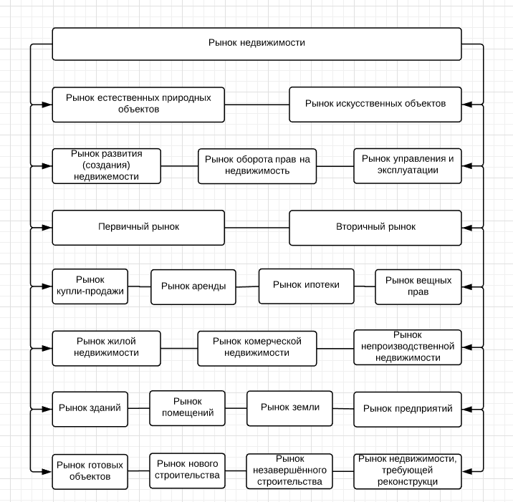

Рисунок 1.1 – Классификация субрынков в структуре рынка недвижимости

## **1.3 Современные факторы спроса и предложения на рынке недвижимости Республики Беларусь**

Основными факторами, регулирующими рынок любых товаров и услуг, являются спрос и предложение, в результате взаимодействия которых создается рынок продавцов или рынок покупателей. Основная движущая сила развития рынка — конкуренция среди продавцов — действует и на рынке недвижимости, что ведет к регулированию спроса и предложения.

Факторы, определяющие величину спроса:

* платежеспособность населения;
* изменения общей численности населения (прошлые, текущие и прогнозируемые тенденции);
* изменения в соотношениях между различными слоями населения, т.е. процентное соотношение между группами населения с различным уровнем образования, уровень миграции, количество браков и разводов;
* изменения во вкусах и предпочтениях населения (изменения в предпочтениях и вкусах населения представляют важный фактор спроса. Однако в рамках любого рынка недвижимости изменения в предпочтениях и вкусах потребителей довольно трудно уловить. Многие профессионалы в сфере недвижимости полагаются на собственный опыт и наблюдения и распознают их почти интуитивно, что позволяет им следовать за данными изменениями. Предпочтения и вкусы в высшей степени субъективны, поэтому их очень сложно количественно определить и спрогнозировать);
* условия и доступность финансирования.

При определении целей рыночного анализа каждый отдельный исследуемый сегмент рынка необходимо выделить и идентифицировать, учитывая, что рынок в целом, его конъюнктура влияют на отдельные сегменты рынка.

Анализ любого сегмента рынка недвижимости требует изучения факторов спроса, предложения и сочетания этих факторов.  
Рост спроса вызывает усиление активности на рынке недвижимости. Обязательным условием роста спроса является расширение экономических возможностей потенциальных потребителей, рост их доходов, который приводит к усилению активности на рынке недвижимости. Аналогично снижение платежеспособного спроса ведет к депрессии на рынке. Общепризнанно, что важным фактором роста спроса на рынке недвижимости является рост численности населения. Однако следует иметь в виду, что сам по себе рост численности населения не вызывает активности на рынке недвижимости. Необходимо увеличение платежеспособности населения. Точно также отсутствие роста населения не обязательно отрицательно сказывается на активности рынка, которая может иметь место при стабильной или даже снижающейся численности населения, но обязательно в условиях роста доходов и доступности финансовых ресурсов. Результатом роста спроса на недвижимость является рост арендной платы и цен продажи недвижимости, хотя в этом же направлении действуют и инфляционные тенденции, которые могут повлиять на повышение цен на всех сегментах рынка.

В краткосрочном периоде параметры спроса имеют более важное значение, чем характеристики предложения, характерной чертой которого является неэластичность. Значительные колебания активности в операциях с недвижимостью во многом объясняются неэластичностью предложения в краткосрочном периоде.

Факторы, определяющие величину предложения:

* наличие резерва пустующих объектов недвижимости в определенном сегменте рынка;
* объемы нового строительства и затраты на него, включая:
* интенсивность строительства — определяет объемы нового жилья;
* положение в строительной индустрии, в какой мере оно влияет на уровень строительных затрат — определяет доступность и цены факторов производства;
* текущие и потенциальные изменения в строительной технологии и их возможное влияние на строительные затраты;
* соотношение затрат на строительство и цен продажи объектов недвижимости;
* затраты на улучшение неосвоенных и имеющихся в предложении земельных участков.

Процент всех незанятых или не сданных в аренду домов или помещений (вакансий) является одним из важнейших индикаторов состояния и тенденций рынка недвижимости. Высокий процент вакансий влечет за собой понижение цен и ставок арендной платы, даже при наличии высокого спроса. Обычно уровень вакансий для односемейных жилых домов составляет менее 5%, а для многоквартирных домов — более 5%. Для помещений под бизнес этот процент несколько выше.

Это основные соотношения, которые могут меняться в зависимости от ситуации в регионе. Если предложение вакантных единиц превышает нормальный процент — на рынке имеется избыточное предложение и/или недостаточный спрос. Конкуренция может привести к вынужденному падению цен и ренты, за которым следует сокращение нового строительства. Когда уровень вакансий падает, цены и ставки арендной платы возрастают, активность инвестирования в недвижимость растет.  
Информацию об уровне вакансий можно получить в местных комитетах по недвижимости, местных компаниях по коммунальному обслуживанию и у менеджеров по недвижимости. Необходимо учитывать, что уровни вакансий для различных сегментов рынка недвижимости должны рассчитываться отдельно, так как в одном сегменте рынка может быть нехватка недвижимости, а в другом — избыток.

* 1. **Описание структуры риелторских услуг. Описание использования риелторских информационных услуг**

Риэлторская деятельность, подразделяется на несколько видов. Нельзя выделить наиболее востребованный вид риэлторских услуг. Каждый из них пользуется спросом.

Информационные и консультационные виды риэлторских услуг, считаются более распространенными, без них не обходится ни одна риэлторская услуга.

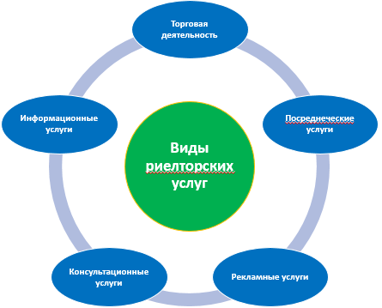

Рисунок 1.2 – Виды риелторских услуг

Основными видами риелторских информационных услуг считаются:

* торговая деятельность;
* посреднические услуги;
* рекламные услуги;
* консультационные услуги;
* информационные услуги.

В рамках дипломного проекта будет рассмотрен вид риелторских информационных услуг. Данный вид услуг подразумевает сбор, анализ, переработку информации., информирование клиента на протяжении всей работы, о сложившейся ситуации на рынке недвижимости., предоставление готовой информации., своевременное предоставление информации о наиболее выгодном варианте недвижимости., информация по стоимости объектов, по районам и категориям недвижимости. Предоставление информации о возможных переменах на рынке недвижимости.

Риелторские информационные услуги представляют собой прогнозировании тенденций роста или спада цен на недвижимость, формировании стоимостной цены на объект недвижимости. Эти услуги активно применяются в области маркетинга для продвижения недвижимости на первичном и вторичном рынке, в области инвестирования проектов на сторительство жилья и т.д.

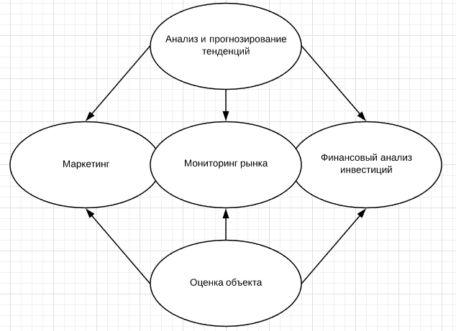

Рисунок 1.3 – Взаимосвязь направлений использования анализа рынка недвижимости

**1.5 Анализ существующих программных средств риелторских компаний**

В Республике Беларусь существует достаточно много риелторских информационных систем, которые предоставляют услуги связанные с объектами недвижимости. Ниже будет рассмотрен портал «Realt.by» (https://realt.by/), предоставляющий своим посетителям актуальную, ежедневно обновляемую информацию от агентств недвижимости, застройщиков и частных лиц о предложении квартир, домов и коммерческой недвижимости в аренду и на продажу;



Рисунок 1.4– Главная страница сайта «Realt.by»

Посетитель сайта может найти интересующее его жильё, указав соответствующие параметры при поиске.

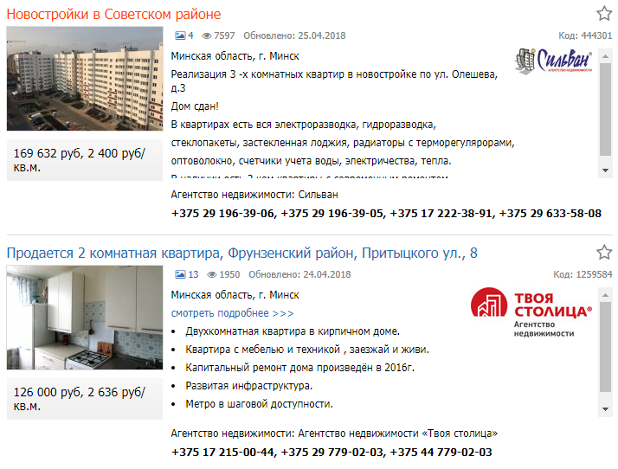

Рисунок 1.5 – Просмотр квартир, выставленных на продажу

Также можно просматривать детальное описание определённой квартиры (рисунок 1.6):

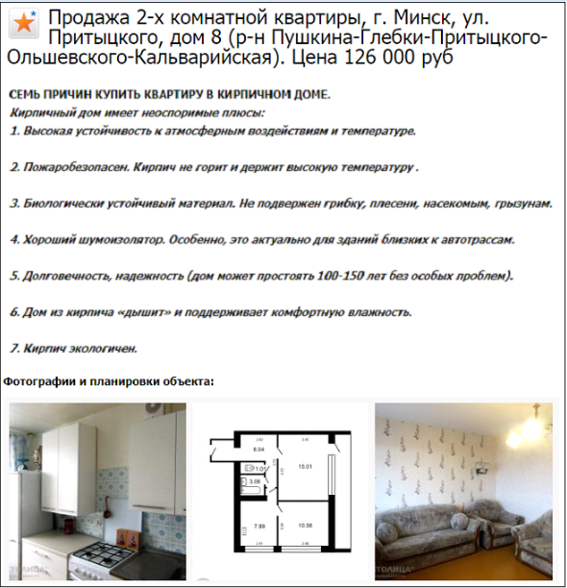

Рисунок 1.6 – Просмотр детального описания квартиры

Любой пользователь может зарегистрироваться на сайте в качестве специалиста рынка недвижимости. Для этого ему необходимо контактную информацию, а именно: email, фамилию, имя, ник, телефон, интересующий тип недвижимости. Данная информация и сведения о карьере специалиста отображается пользователям системы (рисунок 1.7):

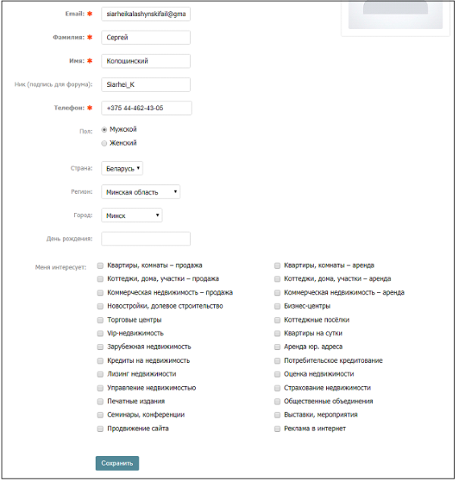

Рисунок 1.7 – Форма заполнения контактной информацией специалиста

Зарегистрированный пользователь системы имеет возможность добавить объект недвижимости в базу данных «Realt.by» и в единую базу данных агентств недвижимости.

Поданное объявление имеет срок действия от одного до трёх месяцев, в зависимости от раздела и региона размещения объявлений (рисунок 1.8):

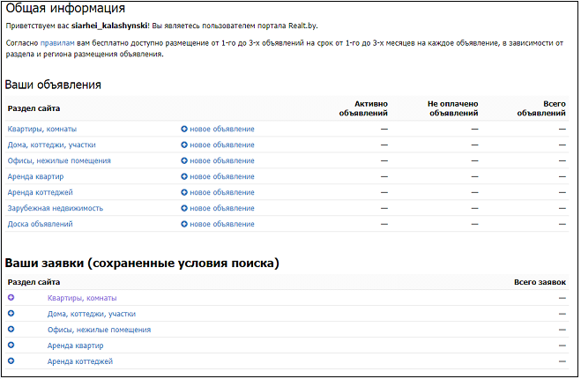

Рисунок 1.8 – Просмотр поданных объявлений на форуме

Пользователь может просмотреть актуальную информацию о ценах и квартирах в Минске, а также динамику их изменения (рисунок 1.9 – 1.10):

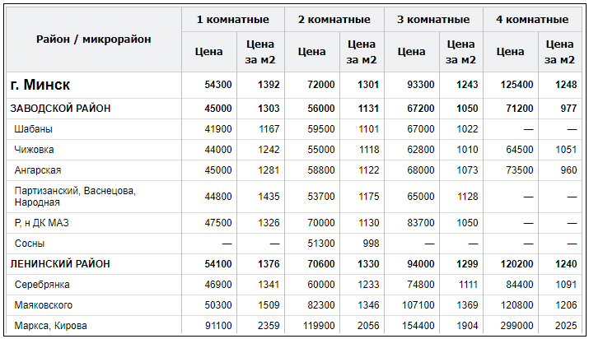

Рисунок 1.9 – Статистика по средним ценам предложения квартир в г. Минске

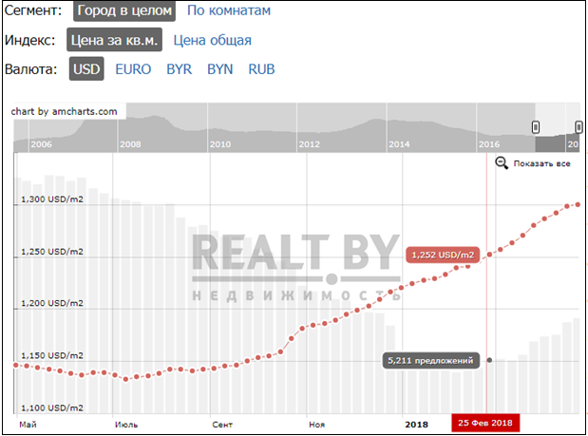

Рисунок 1.10 – Динамика изменений цен на недвижимость

Таким образом, проанализировав портал «Realt.by» были сделаны выводы, что данный портал имеет наглядные примеры для реализации функционала web-приложения в рамках дипломного проекта.

Ещё одним порталом для анализа было решено взять сайт риелторского агентства «ПАКОДАН» (https://pakodan.by/). Данное риелторское агентство было признано лучшим агентством по предоставлению риелторских услуг в 2017 году.

На рисунке 1.11 показан список выставленной на продажу недвижимости. Как видно из рисунка, портал предоставляет возможность найти предложение, удовлетворяющее требованиям клиента.

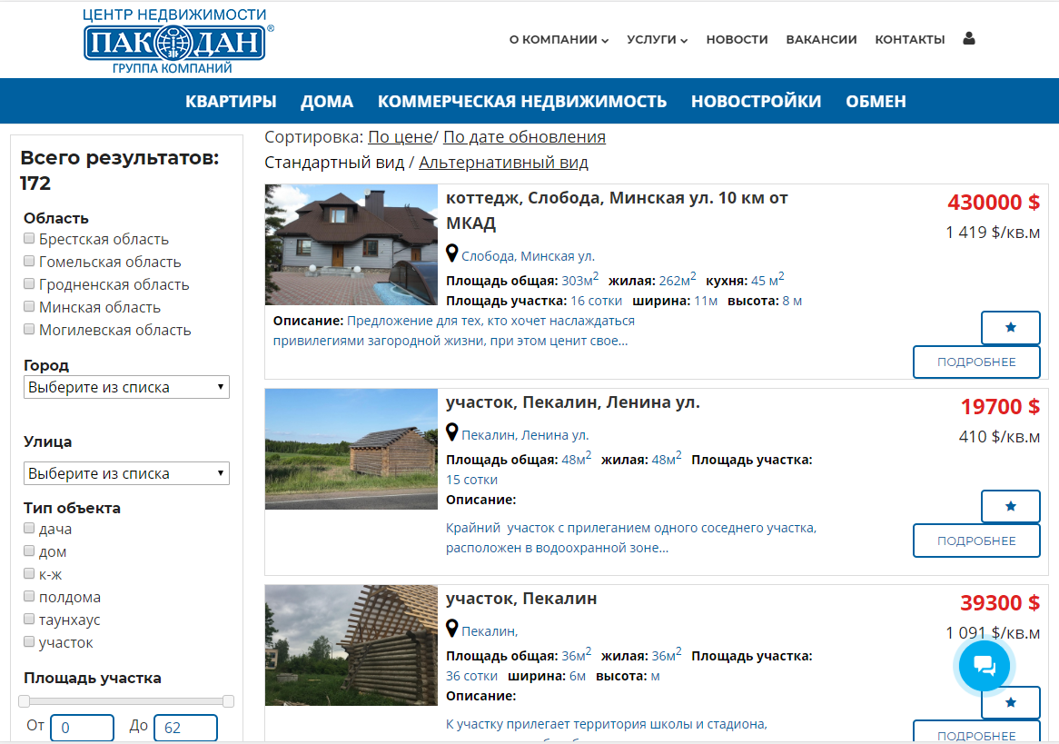

Рисунок 1.11 – Список выставленной на продажу недвижимости

На рисунке 1.12 показано детальное описание выбранной квартиры. Можно заметить, что отображающая информация довольно широко описывает параметры жилья. На странице портала отображается карта с местоположением продаваемого жилья, а также имя риелтора, который ответственен за продажу жилья.

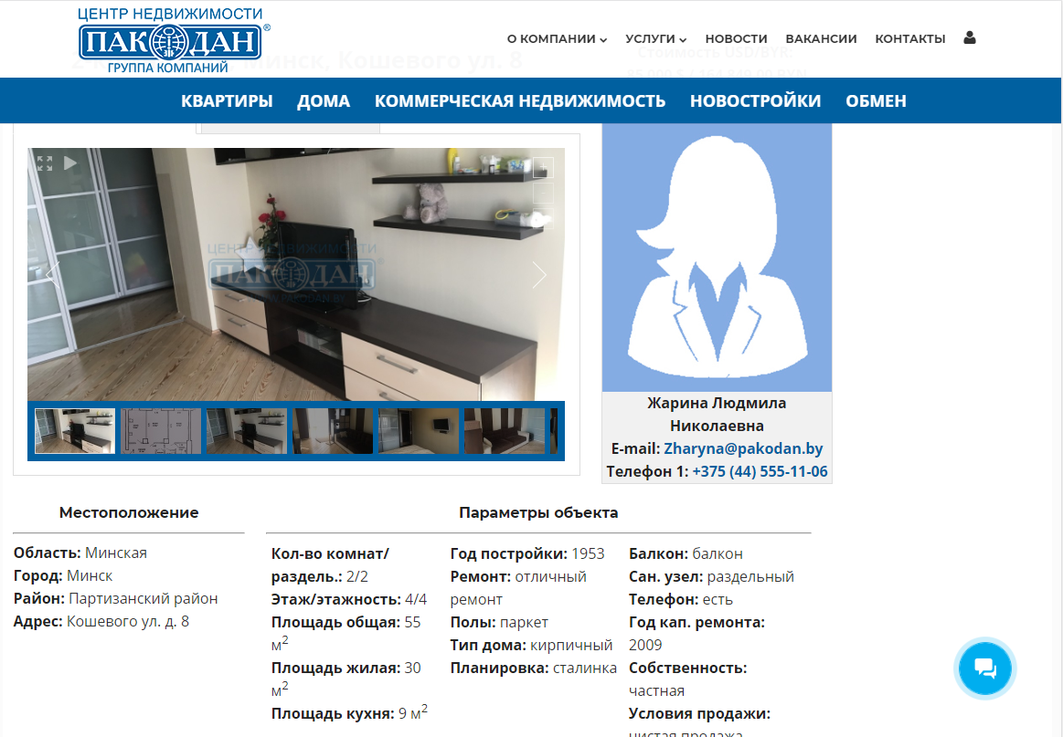

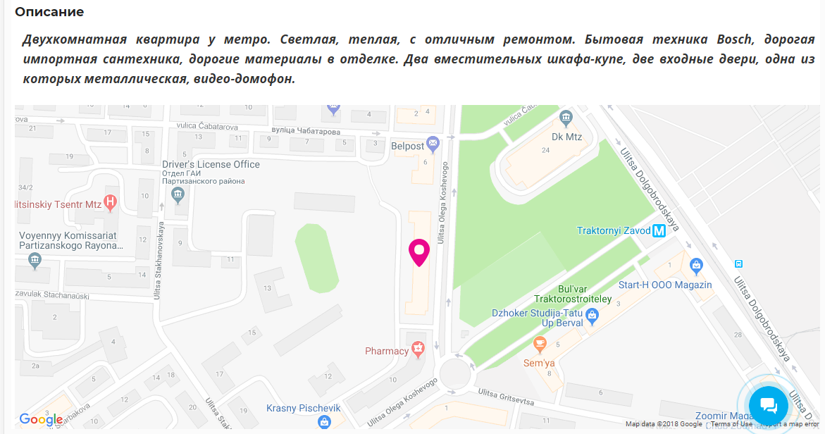

Рисунок 1.12 – Просмотр детального описания квартиры. Портал «Пакодан»

На основе анализа, можно сделать вывод, что портал «Пакодан» не предоставляет никаких информационных услуг и имеет довольно скудный предоставляемый функционал по сравнению с порталом «Realt.by» и является плохим примером для реализации web-приложения в рамках дипломного проекта.

**2** **АНАЛИЗ ОСНОВНЫХ ПРОЦЕССОВ ФУНКЦИОНИРОВАНИЯ РИЕЛТОРСКОЙ ИНФОРМАЦИОННОЙ СИСТЕМЫ**

**2.1 Общая характеристика предприятия ИООО «ЭПАМ СИСТЕМЗ»**

EPAM Systems – крупнейший мировой поставщик услуг в области разработки проектного (заказного) программного обеспечения и решений. Созданная в 1993 году, сегодня компания имеет представительства в 25+ странах мира, более 25900. Компания признана лидером в сфере разработки программных решений рядом независимых аналитических агентств. Штаб-квартира компании расположена в США. EPAM работает с клиентами по всему миру, используя свои отмеченные наградами центры разработки в Центральной и Восточной Европе.

Годовая выручка в размере 1,45 млрд. долларов США, увеличившись на 25,0% по сравнению с аналогичным периодом прошлого года.

Компания была создана двумя одноклассниками Аркадием Добкиным и Леонидом Лознером.

Компания разрабатывает программное обеспечение в большом круга отраслей:

* финансы и банки;
* путешествия;
* технологический сектор;
* медицина и биотехнологии;
* медиа и развлечения;
* розничная торговля и потребительский товары;
* нефть, газ, энергетика;
* страховой бизнес;
* государственный сектор и др.

Основными клиенты компании EPAM: SAP, Thomson Reuters, Microsoft, Oracle, CHUBB, The Coca-Cola Company, Colgate, Procter & Gamble, Лондонская фондовая биржа, «Газпром нефть», S7 Airlines, «Славнефть», Volkswagen, AeroMexico, Samsung America, и многие другие.

Организационная структура компании EPAM Systems может быть представлена в виде следующей схемы (рисунок 2.1).

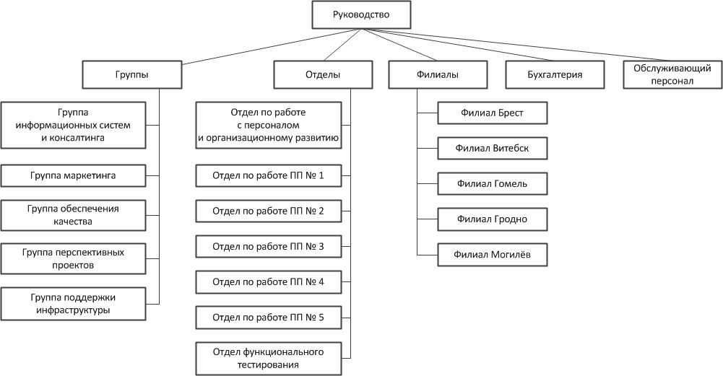

Рисунок 2.1 – Организационная структура компании «EPAM Systems»

Необходимо отметить, что численность сотрудников постоянно увеличивается. Это вызвано расширением компании. Регулярно организуются курсы по целенаправленному подбору персонала: как для сотрудников компании, так и для внешних кандидатов.

Огромное значение руководство компании уделяет вопросам повышения квалификации своих сотрудников. Это достигается путём организации тематических и проблемных курсов и семинаров (как на базе компании, так и в специализированных учебных центрах), обмена опытом и т.д.

EPAM Systems стремится обеспечить оптимальные условия труда и комфортность своих сотрудников: для этой цели разработана прогрессивная система мотивации и стимулирования сотрудников, гибкий график рабочего времени и отпусков, рабочие места оснащены современным оборудованием. Компания поддерживает и поощряет спортивную активность сотрудников, регулярно проводятся корпоративные праздники, налажена система питания сотрудников.

За 25 лет существования EPAM Systems в компании сложилась собственная корпоративная культура. К ее отличительным особенностям можно отнести демократизм и открытость в общении, свободный обмен знаниями, стимулирование инициативы и ответственности сотрудников.

**2.2 Обзор рынка купли-продажи квартир в Минске за март 2018 года**

По данным аналитического отдела «www.pro-n.by - Про недвижимость», средняя цена предложения квартир на вторичном рынке в Минске на 04 апреля 2018 года составляет 1 290 долл. По сравнению с предыдущим месяцем цена увеличилась на 12 долларов, или почти на 1%.

* [однокомнатные квартиры](https://www.pro-n.by/sale/flats/1-room/minsk/)предлагаются по цене 1 383 доллара за кв. метр (подорожали на 29 доллара, или 2%) – продаются за 1 314
* [двухкомнатные квартиры](https://www.pro-n.by/sale/flats/2-room/minsk/) – 1 286 (+14 доллара, или 1%) – продаются за 1 209
* [трехкомнатные квартиры](https://www.pro-n.by/sale/flats/3-room/minsk/) – 1 201 (-9 доллара, или 0,8%), продаются за 1 118.

Разница цен между выставленными на продажу и проданными квартирами составляла около 5%.

Начало 2018 года показало высокую активность на квартирном рынке Минска. [Выбор квартир в Минске](https://www.pro-n.by/sale/flats/minsk/) был скудный, а цены – высокие. Неудивительно, что наибольший спрос наблюдался в сегменте дешевого жилья. Определяющим критерием по-прежнему оставалась конечная цена квартиры. В итоге, дешевые квартиры в Минске раскупили, а некоторые продавцы и вовсе решили увеличить цену на свою квартиру или временно сняли ее с продажи в надежде продать ее подороже. Вследствие чего средняя цена квадратного метра жилья выросла.

По данным портала «realt.by», общее предложение квартир продолжало расти. За последнюю неделю марта количество выставленных на продажу объектов увеличилось на 1,3%. Больше стало квартир с одной (+3,1%) и тремя (+2,6%) комнатами, в то же время предложение «двушек» сократилось на 0,7%.

Во всех районах города цены на квартиры выросли. Наиболее заметный рост средней цены наблюдался во Фрунзенском районе - +3,4%. Самая высокая цена квадратного метра – в Центральном районе – в среднем 1 569 долларов. Самые дешевые квартиры в Минске были расположены в Заводском районе, где средняя цена предложения квадратного метра 1 125 долларов. Хотелось бы отметить, что в марте лишь в Заводском районе наблюдалось снижение средней цены на квартиры.

**Из общего числа квартир в Минске, выставленных на продажу, по данным «www.pro-n.by – Про Недвижимость»:**

* доля 1-комнатных квартир составляет 19%;
* 2-комнатных - 34%;
* 3-комнатных - 33%;
* 4-комнатных – 5%.

остальные 9% — это комнаты (доли в квартирах) и многокомнатные квартиры.

По сравнению с началом 2018 года цены на квартиры выросли на несколько тысяч долларов.

Так, средняя цена предложения однокомнатных квартир – 47 000 долларов. Самая дешевая 1-комнатная квартира в Минске площадью 31 метр выставлена на продажу за 37 000 долларов и находится не в самом лучшем месте - в Заводском районе. Еще год назад аналогичную квартиру можно было купить за 33-35 тысяч долларов.

Цены на двухкомнатные квартиры в Минске начинаются от 43 000 долларов. Стандартную 2-комнатную квартиру площадью 48 метров в 9-этажном панельном доме 2000-х годов постройки можно купить за 55-57 тысяч долларов.

Самая дешевая трехкомнатная квартира предлагается за 50 000 долларов. Средний диапазон цен на стандартные трехкомнатные квартиры в Минске площадью 63 квадратных метров – 67-69 тысяч долларов.

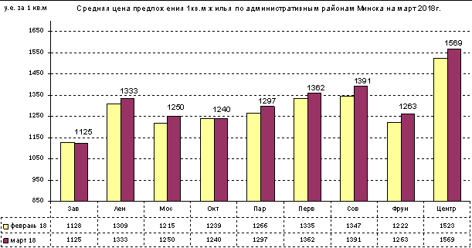

Рисунок 2.2 – Средняя цена предложения 1 кв.м. жилья по административным районам Минска за март 2018 г.

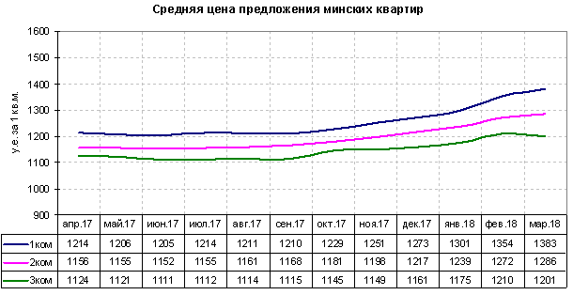

Рисунок 2.3 – Средняя цена предложения минских квартир

В марте 2018 г. средняя цена предложения однокомнатных квартир в Минске выросла на 2%. Цены на двухкомнатные квартиры выросли на 1%, на трехкомнатные - на 0,8%. Разница между ценой предложения и ценой реальных сделок – около 5%.

**2.3 Обзор рынка аренды квартир в Минске за март 2018 года**

**Весной рынок долгосрочной аренды Беларуси характеризуется сокращением числа желающих снять квартиру на длительный срок, а как следствие – увеличением числа арендодателей. В связи с этим, динамика изменения цен в марте была разносторонней – стоимость аренды одних квартир росла, стоимость других же дешевела.**

Март как и февраль характеризовался уменьшением желающих снять квартиру на длительный срок. Судя по статистике запросов в интернете, спрос в марте сократился на 11,3%. Март характеризовался самым низким уровнем активности арендаторов за последние 10 месяцев. Предполагается, что ситуация в апреле не измениться. Начало роста спроса, по статистике прошлых лет, следует ожидать во второй половине мая.

Следствие невысокого спроса является рост предложения. В марте число свободных квартир выросло на 6,1%. Среди них:

* однокомнатных на 3,2%;
* двухкомнатных на +10,9%;
* трёхкомнатных на +3,4%

Если взять для сравнения март прошлого года, то можно заметить, что предложение на рынке аренды возросло на 4,1%.  При этом, сегодня двухкомнатных и трёхкомнатных больше, чем 1-комнатных квартир.

Средние цены на аренду квартир в Минске характеризовались отсутствием единства динамики. Стоимость аредны однокомнатных квартир упали, трёхкомнатные квартиры, наоборот, характеризовались ростом цен. Стоимость аренды двухкомнатных квартир осталась без изменений.

На конец марта средние цены аренды квартир в Минске выглядели следующим образом:

* однокомнатные квартиры — $239 (снижение к февралю на 1,6%);
* двухкомнатные квартиры — $302 (без изменений);
* трёхкомнатные квартиры — $375 (рост на 1,2%).

За последний год аренда квартир в Минске подорожала на 6-8%.

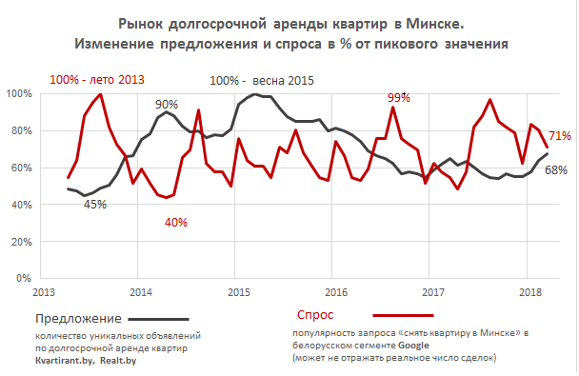

Рисунок 2.4 – Рынок долгосрочной аренды квартир в Минске. Изменение предложения и спроса в % от пикового значения

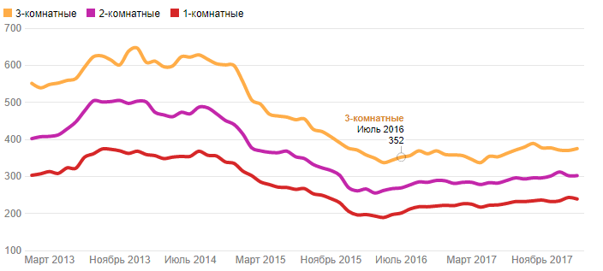

Рисунок 2.5 – Рынок долгосрочной аренды квартир в Минске. Изменение цены на аренду квартир в Минске

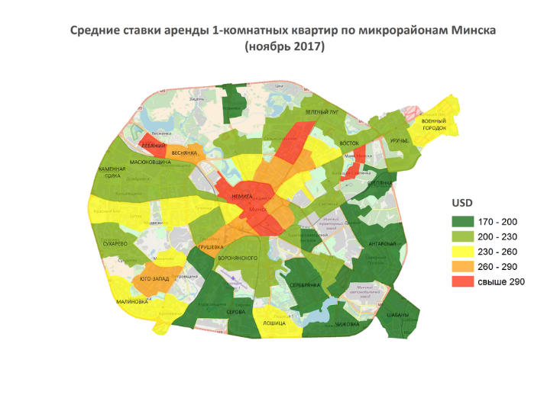

Рисунок 2.6 – Средние ставки аренды 1-комнатных квартир по микрорайонам Минска.

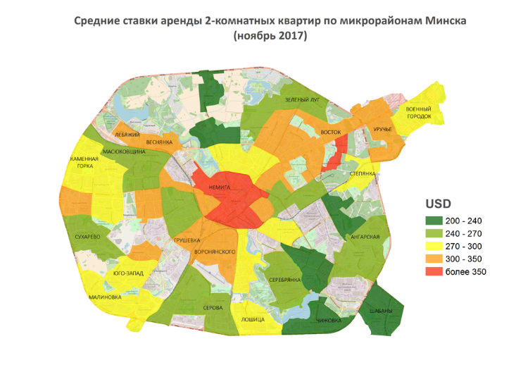

Рисунок 2.7 – Средние ставки аренды 2-комнатных квартир по микрорайонам Минска.

Исходя из графиков, можно сделать вывод, что покупка квартиры, с целью её сдачи в аренду начинает терять свою привлекательность. За последние месяцы средняя доходность аренды сократилась с 6,09% до 5,70%. Несмотря на то, что цены на аренду квартиры снизились, цены на покупку квартир продолжают расти. [3]

## **2.4 Описание модели функционирования риелторской информационной системы. Модель «as-is»**

Проанализировав процесс предоставления риелторских информационных услуг, был рассмотрен процесс функционирования риэлтерской системы в контексте подачи заявки на поиск недвижимости для покупки или аренд. Контекстная диаграмма верхнего уровня данного процесса представлена на рисунке 2.8

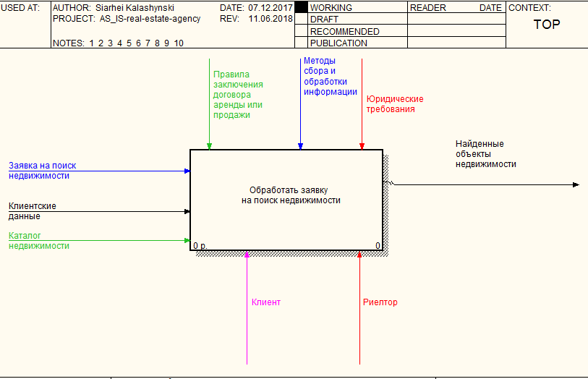

Рисунок 2.8 – Контекстная диаграмма верхнего уровня. Демонстрация функционирования риэлтерской информационной системы.

Модель “AS-IS”

Необходимыми условиями функционирования данного процесса являются наличие заявки клиента на поиск недвижимости, данные о клиенте, а также каталог доступной для аренды или продажи недвижимости.

Методы сбора и обработки информации являются непосредственным требованием для поиска соответствующего критериям жилья. Кроме этого, риэлтерская информационная система должна соблюдать юридические требования, при заключении договора о предоставлении своих услуг. При заключении договора, необходимо придерживаться определённых правил, описанных в Гражданском кодексе Республики Беларусь.

Результатом функционирования всей системы является список найденных объектов недвижимости для дальнейшей аренды или покупки у собственника жилья.

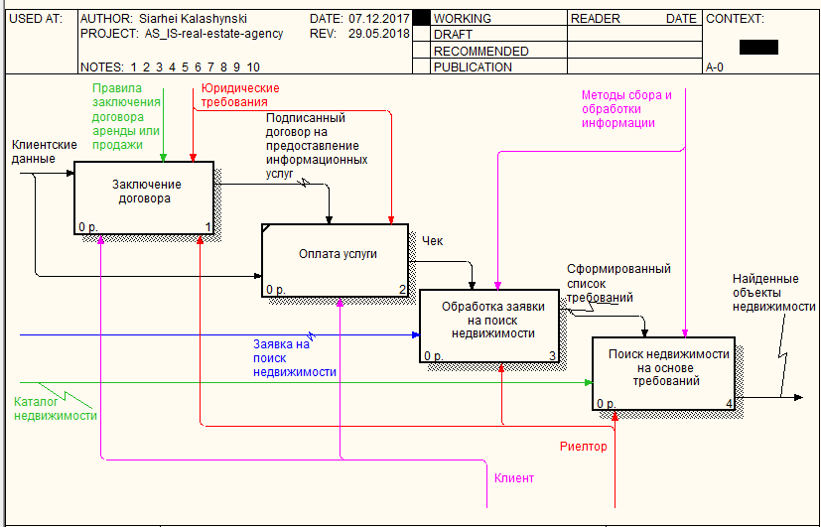

Рисунок 2.9 – Декомпозиция контекстной диаграммы верхнего уровня

Разбив данный процесс на подпроцессы, мы можем увидеть, что процесс функционирования риэлтерской информационной системы начинается с момента заключения договора между клиентом и риелторским агентством.

Процесс заключения договора состоит из подпроцессов составления договора риелтором на основе образца, и его подписания с обеих сторон (клиентом и риелтором). Важным критерием составления и подписания договора, является правильность его заключения и соблюдение юридических требований (рисунок 2.10).

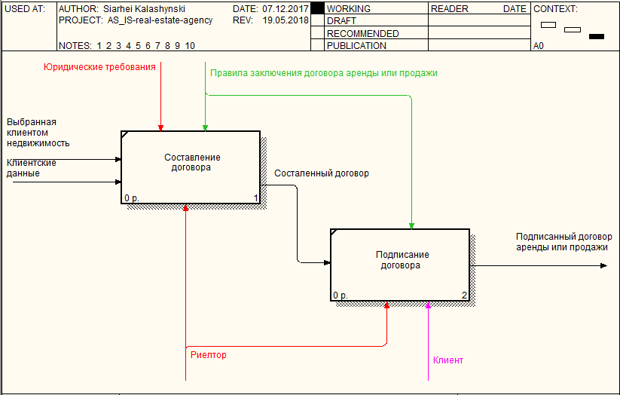

Рисунок 2.10 – Декомпозиция блока «Заключение договора»

После заключения договора, клиент обязан оплатить услуги риелтора. Результатом оплат услуг риелтора является чек, который есть свидетельство для того, чтобы начать обрабатывать заявку для клиента.

Следующим этапом является обработка заявки на поиск недвижимости непосредственно риелтором.

Данный подпроцесс состоит из двух необходимых действий:

* анализа заявки на поиск недвижимости;
* формирование на основе заявки, требований клиента.

Процесс выполнения риелтором недвижимости, описанных выше действий, зависит от методов сбора и обработки информаций. Результатом выполнения будет сформированный риелтором список требований клиента.

Декомпозиция данного процесса представлена на рисунке 2.11.

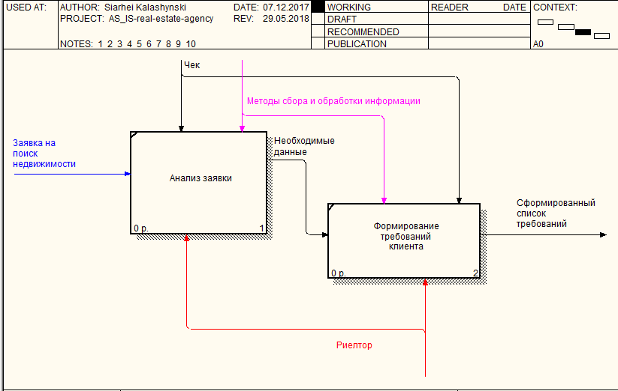

Рисунок 2.11 – Декомпозиция блока «Обработка заявки на поиск недвижимости»

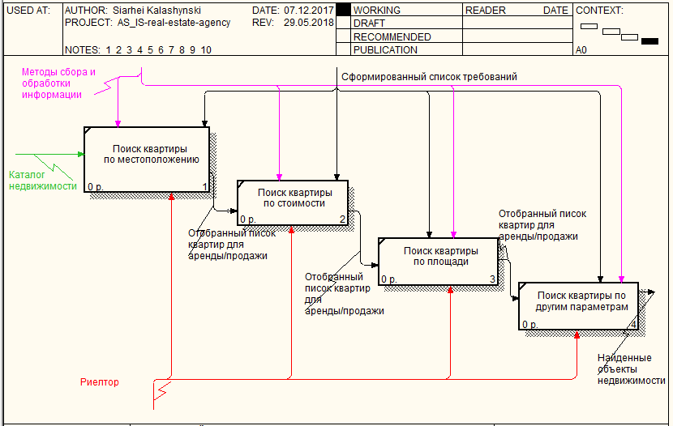

Рисунок 2.12 – Декомпозиция блока «Поиск недвижимости на основе требований»

Поиск недвижимости непосредственно осуществляется риелтором недвижимости. Сам процесс поиска состоит из требований определить местоположение, в котором клиент хотел бы купить или арендовать недвижимость, определения стоимости недвижимости, определения её площади и других необходимых факторов, удовлетворяющих требования клиента. Все данные действия выполняются риелтором недвижимости. В качестве ресурса, по которому происходит поиск является каталог недвижимости агентства. Декомпозиция поиск недвижимости представлена на рисунке 2.13.

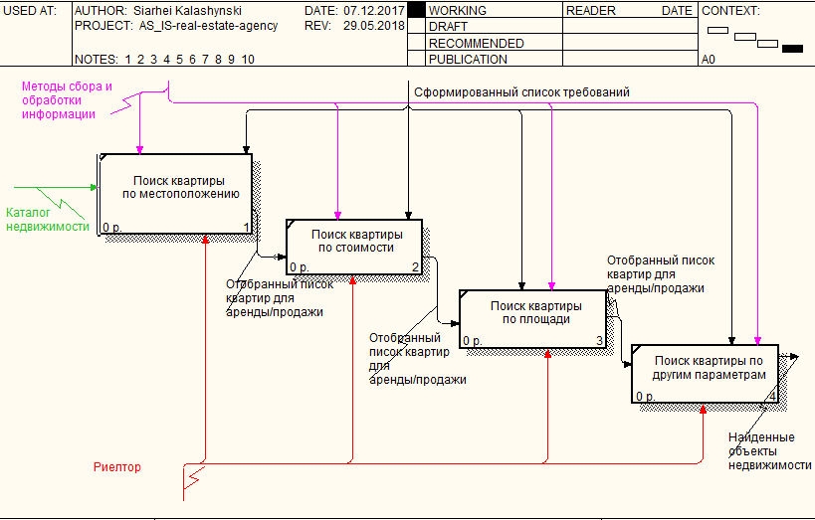

Рисунок 2.13 – Декомпозиция блока «Поиск подходящей недвижимости»

## **2.5 Описание модели функционирования риелторской информационной системы. Модель «to-be»**

Описание модели риэлтерской системы претерпело некоторые изменения. В качестве основного инструмента обработки информации представлено программное обеспечение риэлтерского агентства, а в качестве системы хранения доступной недвижимости – база данных, содержащая информацию о недвижимости. Данные изменения больше отражают среду информационной системы. Контекстная диаграмма верхнего уровня представлена на 2.14.

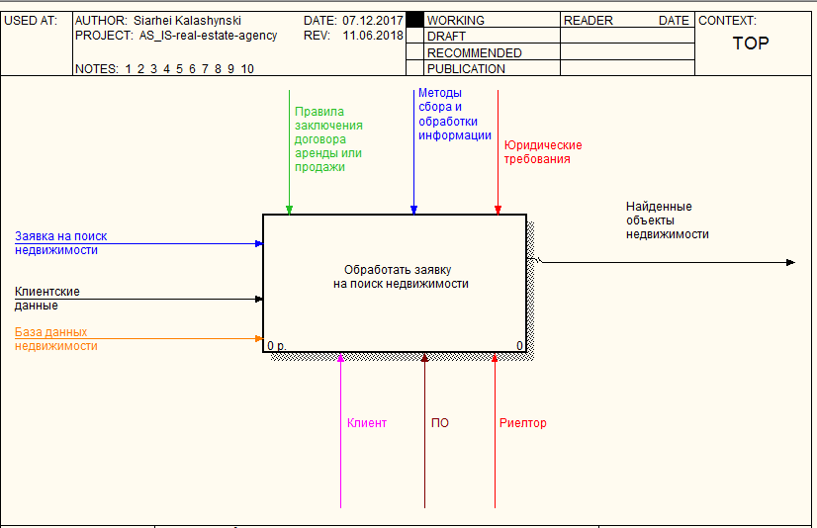

Рисунок 2.14 – Контекстная диаграмма верхнего уровня. Демонстрация функционирования риэлтерской системы. Модель “TO-BE”

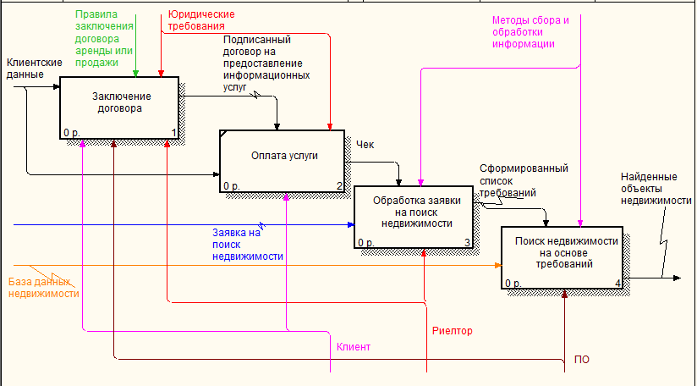

Рисунок 2.15 – Декомпозиция контекстной диаграммы верхнего уровня

Как можно видеть из рисунка 2.15, демонстрирующего декомпозицию контекстной диаграммы верхнего уровня базы данных, используется в качестве ресурса для поиска недвижимости на основе требований клиента. Кроме этого, из рисунка можно видеть, что программное обеспечение используется для заключения договора, и поиска недвижимости самой недвижимости в базе данных.

Процесс заключения договора претерпел некоторые изменения: программное обеспечение помогает риелтору составить договор для предоставления риелторских услуг (рисунок 2.16).

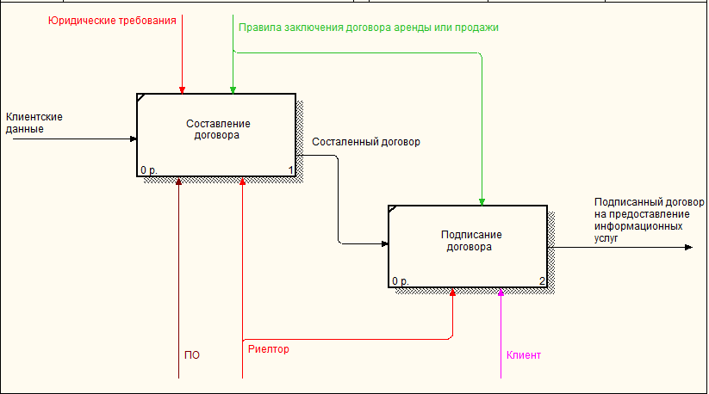

Рисунок 2.17 – Декомпозиция блока «Заключение договора»

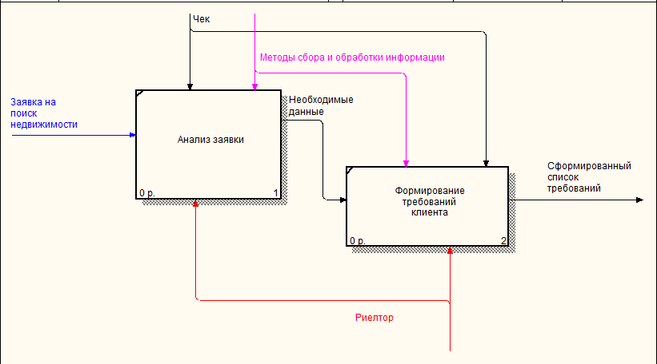

Рисунок 2.17 – Декомпозиция блока «Обработка заявки на поиск недвижимости»

Проанализировав процесс поиска недвижимости на основе требований, было принято решение улучшить данный подпроцесс тем фактом, что функцию поиска будет осуществлять программное обеспечением (рисунок 2.18).

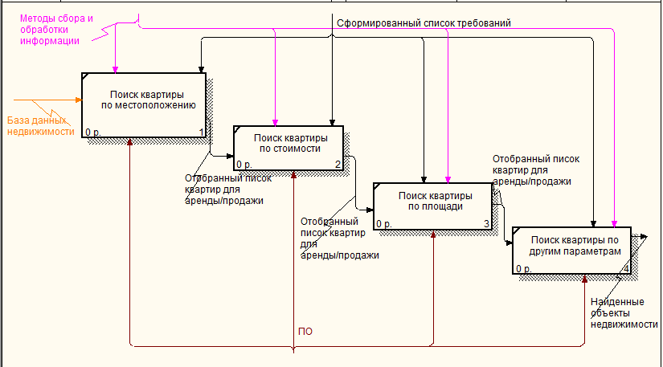

Рисунок 2.18 – Декомпозиция блока «Поиск недвижимости на основе требований»

Вследствие всего написанного выше было решено выполнить дипломный проект, целью которого будет создание web-приложение, предосталяющие риелторские информационные услуги, для клиентов системы. Приложение будет представлять собой электронный каталог доступной для аренды или покупки недвижимости. Будет предоставлена возможнось поиска недвижимости, соответствующей требуемым параметрам (микрорайон, стоимость, количество комнат). Кроме этого приложение будет предоставлять функционал для предоставления аналитической информации о состоянии рынка недвижимости, а также возможность формирования различного вида заявок со стороны клиента системы.

1. ПРОГРАММНАЯ ПОДДЕРЖКА СИСТЕМЫ РИЕЛТОРСКИХ ИНФОРМАЦИОННЫХ УСЛУГ

## **3.1 Постановка задач на проектирование системы и обзор программных инструментов для решения поставленных задач**

Проектная цель данного дипломного проекта – создание web-приложения, позволяющей риелторам просматривать актуальную на данный момент информацию по состоянию рынка недвижимости, а также предоставление риелторских услуг клиентами системы. Для достижения данной цели необходимо решить ряд поставленных подзадач, а именно:

* изучить деятельность субъектов риелторской системы;
* спроектировать систему web-приложения, позволяющую просматривать статистику рынка недвижимости;
* спроектировать удобный и понятный пользовательский интерфейс web-приложения;
* спроектировать систему web-приложения, с возможностью предоставления риелторских услуг.

Описанные выше задачи будут решены с помощью следующих программных инструментов:

* AllFusion process Modeler r7, предназначен для построения функциональной модели разрабатываемого продукта;
* MySql Workbench 5.5 CE, предназначен для разработки базы данных;
* Enterprise Architect 8.0, предназначен для построения различных моделей представления системы;
* Eclipce IDE, интегрированная среда разработки, предназначенная для написания Java-кода.

Разрабатываемое web-приложение должно быть написано на языке Java. Для взаимосвязи базы данных с сущностями классов Java необходимо использовать ORM-технологию Hibernate. Для разработки серверной части использовать фреймворк Spring. Он предназначен для разработки корпоративных приложений. Обладая широкими возможностями, фреймворк позволяет избегать сложности разработки. Основным его преимуществом является слабосвязность (loose-coupled) компонентов [3].

Клиентское приложение должно соответствовать приемлемому и пользовательскому виду. Для этого необходимо использовать средства HTML, CSS, JavaScript. Должна присутствовать пользовательская логика, а также а также наглядность предоставляемой информации [6-7].

**3.2 Спецификация вариантов использования системы**

На рисунке 3.1 представлена диаграмма вариантов использования (use case diagram), на которой изображаются отношения между актерами и вариантами использования проектируемой системы.

Основными субъектами данной программы являются «Риелтор», «Клиент», а также «Администратор». Рассмотрим подробнее каждый из функционалов системы.

Функционал пользователя системы (риелтор, администратор, клиент, незарегестрированный пользователь):

а) Авторизация. Данная функция является необходимым условием для предоставления дополнительного функционала пользователям системы. Неавторизированный пользователь должен ввести логин и пароль, чтобы войти в систему;

б) Просмотр недвижимости в каталоге. Данный пункт представляет собой возможность просмотра каталога жилья, выставленного риелторами на продажу или аренду. Пользователи имеют возможность произвести поиск жилья по различным параметрам: стоимости, району, по дате добавления, по количеству комнат;

в) Поиск жилья по необходимым параметрам. Данный функционал предназначен для сужения результатов выборки жилья. Пользователь может осуществить поиск жилья в соответствии с указанной стоимостью, району, по дате добавления, по количеству комнат;

г) Просмотр детальной информации о жилье. Функционал позволяет просмотрть информацию о жилье, его стоимость, фото, адрес, тип и многое другое;

Возможностями «Риелтора» и «Авторизированного пользователя» являются:

д) Ведение переписки с возможностью прикрепления договоров. Риелтор может непостредственно вести переписку с клиентом системы и наоборот, с целью получения информации об объекте недвижимости;

е) Просмотр истории сообщений. Зарегестрированный пользователь системы или риелтор может просмотреть историю переписки с риэтором или с пользователем соответветственно, которую он совершать для получения информации об объекте недвижимости;

Персональными возможностями «Риелтора» являются:

ж) Работа с данными об объекте недвижимости, а именно:

* добавление жилья;
* удаление жилья;
* редактирвание жилья;

з) Просмотр заявок, по оценке стоимости жилья;

и) Просмотр заявок, по аренду или покупку недвижимости;

к) Подтверждение/отклонение заявки на покупк или аренду;

Возможностями администратора риэторской системы являются:

л) Блокировка, разблокировка пользователя, зарегестрированного в системе.

м) Добавление в систему риелтора для предоставления ему функционала.

н) Просмотр зарегестрированных в системе пользователей.

Таким образом, система предоставляет полный спектр функций для реализации процессов данной предметной области.

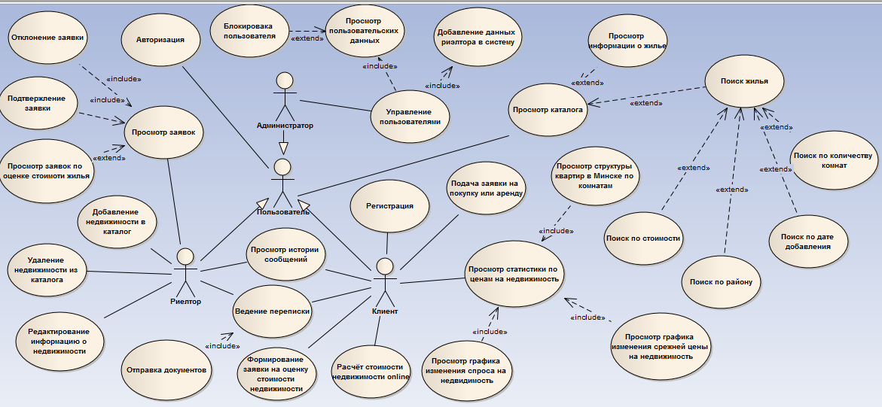

Рисунок 3.1 –Диаграмма вариантов использования

## **Информационная модель системы**

В результате создания информационоой модели можно выделить следующие сущности: квартира, картинка, пользователь, район, права пользователя, заказ, статус заказа, тип заказа, аккаунт, сообщение, риелтор, цель выставления на рынок.

Данная схема была приведена к третьей нормальной форме, что предотвращает возможность появления избыточных и противоречивых данных, поскольку информация о каждом акте будет храниться только в одном месте.

Сущность *account* предназначена для хранения данных о пользователе, имеющего доступ к системе. Описание данной сущности представлено в таблице 1.

|  |  |  |  |  |  |
| --- | --- | --- | --- | --- | --- |
| Таблица 1 – Описание сущности *account* | | | | | |
| Название поля | Тип поля | | Описание | | Ключ |
| id_account | BIGINT(20) | | id пользователя системы | | PK |
| login | VARCHAR(225) | | Логин пользователя системы | |  |
| password | VARCHAR(225) | | Пароль пользователя системы | |  |
| name | VARCHAR(225) | | Имя пользователя | |  |
| surname | VARCHAR(225) | | Фамилия пользователя | |  |
| phone number | VARCHAR(225) | | Номер телефона | |  |
| email | VARCHAR(225) | | Адрес электронной почты | |  |
| enabled | TINYINT(1) | | Доступ пользователя в систему (блокирован, не блокирован) | |  |
| id_authoruty | BIGINT(20) | | ID прав доступа к системе, который имеет аккаунт | | FK |
|  | | | | | |
| Ключи | | | | | |
| PK(id_user) FK(id_authority) | | | | | |
|  | | | | | |
| Индексы | | | | | |
| Название индекса | | Тип индекса | | Индексируемое поле | |
| login_unq_idx | | UNIQUE | | login | |
| id_account_unq_idx | | UNIQUE | | id_account | |
| email_unq_idx | | UNIQUE | | email | |
| fk_id_authority_idx | | INDEX | | id_authoruty | |

Сущность *flat* предназначена для хранения данных о квартире. Описание данной сущности представлено в таблице 2.

|  |  |  |  |
| --- | --- | --- | --- |
| Таблица 2 – Описание сущности *flat* | | | |
| Название поля | Тип поля | Описание | Ключ |
| id_flat | TINYINT(4) | ID недвижимости | PK |
| amount_room | INT(11) | Количество комнат |  |
| address | VARCHAR(225) | Адрес недвижимости |  |
| cost | INT(11) | Общая стоимость квартиры или за месяц |  |
| total_square | INT(11) | Общая площадь квартиры |  |
| living_square | INT(11) | Жилая площадь квартиры |  |
| kitchen_square | INT(11) | Площадь кухни |  |
| bathroom | VARCHAR(225) | Описание ванны |  |
| date | DATE | Дата обновления заявки квартиры |  |
| status | TYNYINT(1) | Статус квартиры (актуально/неактуально) |  |
| id_area | BIGINT(20) | ID района, в котором располагается квартира | FK |
| id_flat_type | BIGINT(20) | ID статуса квартиры на рынке | FK |
| id_account | BIGINT(20) | ID риелтора, который добавил квартиру в систему | FK |
|  | | | |
| Ключи | | | |
| PK(id_flat), FK(id_ area), FK(id_ flat_type), FK(id_ account). | | | |
|  | | | |
| Индексы | | | |
| Название индекса | Тип индекса | Индексируемое поле | |
| area_has_flat_idx | INDEX | id__area | |
| account_has_flat | INDEX | id_account | |
| Flat_type_has_flat | INDEX | id_flat_type | |

Сущность *image* предназначена для хранения данных о используемых картинках, описывающих квартиру.

|  |  |  |  |
| --- | --- | --- | --- |
| Таблица 3 – Описание сущности *image* | | | |
| Название поля | Тип поля | Описание | Ключ |
| id_image | TINYINT(4) | ID недвижимости | PK |
| url | INT(11) | Количество комнат |  |
| id_flat | BIGINT(20) | ID квартиры, на отору ссылается картинка | FK |
|  | | | |
| Ключи | | | |
| PK(id_image), FK(id_flat) | | | |
|  | | | |
| Индексы | | | |
| Название индекса | Тип индекса | Индексируемое поле | |
| flat_has_image_idx | INDEX | id_flat | |

Сущность *message* хранит сообщения, пересылаемые между риелтором и самим пользователем.

|  |  |  |  |
| --- | --- | --- | --- |
| Таблица 4 – Сущность *message* | | | |
| Название поля | Тип поля | Описание | Ключ |
| id_message | BIGINT(20) | ID сообщения | PK |
| content | VARCHAR(225) | Содержание сообщения |  |
| date | DATE | Дата создания сообщения |  |
| hash | INT(11) | Хэш сообщения |  |
| time | TIME | Сремы создания сообщения |  |
| username_from | VARCHAR(225) | Логин отправителя сообщения |  |
| username_to | VARCHAR(225) | Логин получателя сообщения |  |
|  | | | |
| Ключи | | | |
| PK(id_message) | | | |
|  | | | |
| Индексы | | | |
| Название индекса | Тип индекса | Индексируемое поле | |
| hash_idx | INDEX | hash | |

Сущность *flat_type* описывает статусы, обозначающие с какой целью недвижимость была выставлена на рынке.

|  |  |  |  |
| --- | --- | --- | --- |
| Таблица 5 – Сущность *flat_ type* | | | |
| Название поля | Тип поля | Описание | Ключ |
| id_flat_type | BIGINT(20) | ID типа недвижимотси | PK |
| value | VARCHAR(225) | Значение типа (аренда, продажа) |  |
|  | | | |
| Ключи | | | |
| PK(id_flat_type) | | | |

Сущность *realtor* предназначена для хранения данных риелтора, который зарегестрирован в системе. Описание данной сущности представлено в таблице 6.

|  |  |  |  |
| --- | --- | --- | --- |
|  | | | |
| Таблица 6 – Сущность *realtor* | | | |
| Название поля | Тип поля | Описание | Ключ |
| id_account | BIGINT(20) | ID статуса аккаунта | PK |
| slogan | INT(11) | Значение статуса |  |
| skype | INT(11) | Номер дома |  |
| Ключи | | | |
| PK(id_ account) | | | |

Сущность *area*, хранит названия районов города Минска. Структура данной сущности описана в таблице 7.

|  |  |  |  |
| --- | --- | --- | --- |
| Таблица 7 – Сущность *area* | | | |
| Название поля | Тип поля | Описание | Ключ |
| id_area | BIGINT(20) | ID района | PK |
| value | VARCHAR(225) | Название района |  |
|  | | | |
| Ключи | | | |
| PK(id_ area) | | | |

Сущность *authority*, хранит авторизационные роли системы. Структура данной сущности описана в таблице 8.

|  |  |  |  |
| --- | --- | --- | --- |
| Таблица 8 – Сущность *authority.* | | | |
| Название поля | Тип поля | Описание | Ключ |
| id_ authority | BIGINT(20) | ID роли авторизации в системе | PK |
| authority | VARCHAR(225) | Название роли авторизации в системе |  |
|  | | | |
| Ключи | | | |
| PK(id_authority) | | | |

Сущность *order_status*, хранит описания статусов заявок клиентов системы. Структура данной сущности описана в таблице 9.

|  |  |  |  |
| --- | --- | --- | --- |
| Таблица 9 – Сущность *order_status* | | | |
| Название поля | Тип поля | Описание | Ключ |
| id_order_status | BIGINT(20) | ID статуса заявки | PK |
| value | VARCHAR(225) | Значение вида статуса |  |
|  | | | |
| Ключи | | | |
| PK(id_order_status) | | | |

Сущность *order_type*, хранит описания типов заявок, которые оставляют клиенты системы для риелторов. Структура данной сущности описана в таблице 10.

|  |  |  |  |
| --- | --- | --- | --- |
| Таблица 10 – Сущность *order_type* | | | |
| Название поля | Тип поля | Описание | Ключ |
| id_order_type | BIGINT(20) | ID типа заявки | PK |
|  |  |  |  |
| Value | VARCHAR(225) | Значение тип статуса |  |
|  | | | |
| Ключи | | | |
| PK(id_order_type) | | | |

Сущность *order*, хранит описания заказов, которые оставляют клиенты системы для риелторов.

|  |  |  |  |
| --- | --- | --- | --- |
| Таблица 11 – Сущность *order* | | | |
| Название поля | Тип поля | Описание | Ключ |
| id_order | BIGINT(20) | ID заказа | PK |
| comment | VARCHAR(225) | Комментарий к заявке |  |
| id_user | BIGINT(20) | ID пользователя системы, который отправил заявку | FK |
| id_realtor | BIGINT(20) | ID риелтора, который оформил заявку | FK |
| id_flat | BIGINT(20) | ID квартиры, на которую оформлана заявка | FK |
| id_order_status | FLOAT | ID статуса заявки | FK |
| id_order_type | DATE | ID типа заявки | FK |
| date | BIGINT(20) | Дата создания заявки |  |
|  | | | |
| Ключи | | | |
| PK(id_ order), FK(id_ user), FK(id_ realtor), FK(id_ flat), FK(id_ order_type), FK(id_order_status) | | | |
|  | | | |
| Индексы | | | |
| Название индекса | Тип индекса | Индексируемое поле | |
| user_has_order | INDEX | id_ user | |
| order_status_has_order | INDEX | id_ order_status | |
| order_type_has_order | INDEX | id_ order_type | |
| order_has_flat | INDEX | id_flat | |
| id_order_unq_idx | UNIQUE | id_order | |
| user_has_order | INDEX | id_user | |
| order_has_realtor | INDEX | id_realtor | |

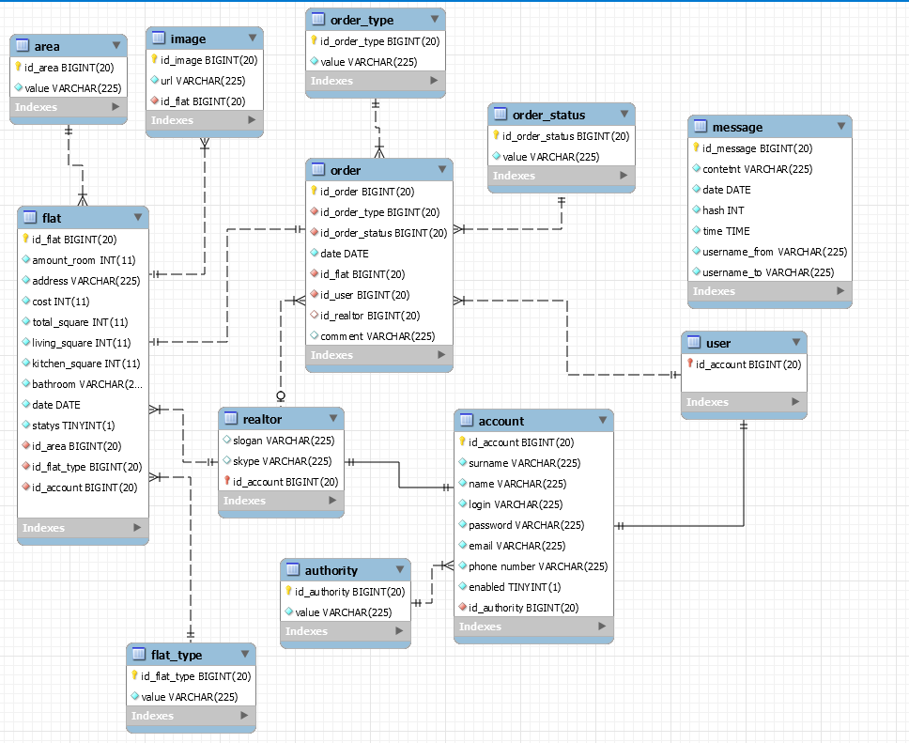

Рисунок 3.2 –Информационная модель базы данных

* 1. **Модели представления системы и их описание**

Диаграмма последовательностей – это диаграмма, предназначенная для описания взаимодействий объектов, упорядоченных во временной последовательности.

В теме данного дипломного проекта было принято решение проиллюстрировать процесс отправки сообщения риелтора клиенту.

Процесс начинается с нажатия пользователем клавиша подключения. На данной клавише, висит обработчик событий, который инициирует подключение к серверу. Сервер, принявший запрос на подключение, обрабатывает его, и подключает клиента к соккету. Результат подключения отправляется клиенту.

Дальнейшим действием является отправка введённого сообщения на сервер, где оно обрабатывается. Обработка заключается в нахождении хеша и внесение его значения в сообщение в качестве параметра.

Последним действием, является сохранение сообщения в базу данных.

Диаграмма последовательности для прецедента «Отправка сообщения» представлена на 3.3:

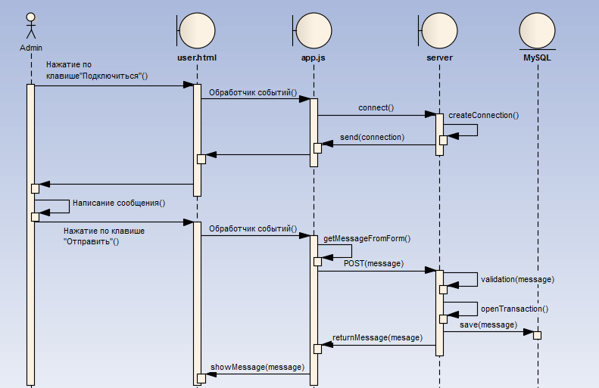

Рисунок 3.3 — Диаграмма последовательности действий для прецедента «Отправка сообщения»

Диаграмма состояния — это тип диаграммы, используемой в информатике и смежных областях для описания поведения систем. Для диаграмм состояния требуется, чтобы описываемая система состояла из конечного числа состояний.

Диаграмма состояния для прецедента «Заявка на аренду или покупку недвижимости» представлена на 3.4.

Первым этапом формирования заявки на аренду или покупку квартиры является заполнение формы заявки. Когда клиент заполнит данную информацию, она отправлена для последующей обработки. После прохождения процесса валидации, она будет отклонена или сохранена. В случае сохранения, заявка будет рассмотрена риелтором, в удобное для него время, для одобрения и личной обработки.

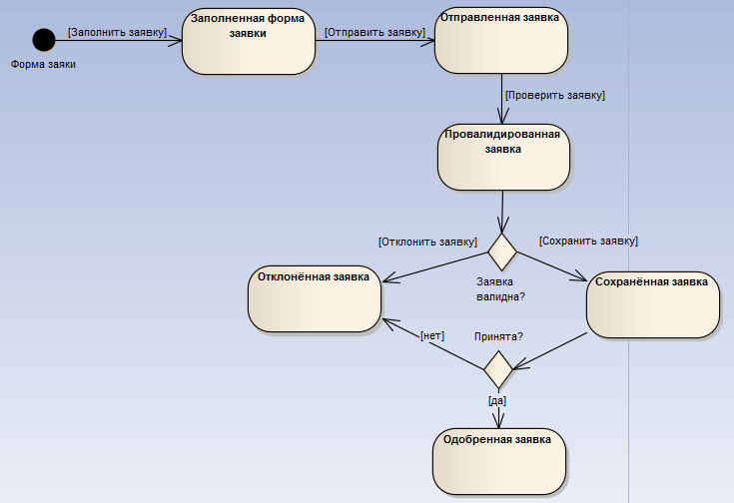

Рисунок 3.4 — Диаграмма состояния для прецедента «Заявка на аренду или покупку недвижимости»

Диаграмма компонентов – диаграмма, на которой показано, как компоненты соединяются вместе для формирования более крупных компонентов или программных систем. Они используются для иллюстрации структуры произвольно сложных систем.

Диаграмма компонентов системы представлена на рисунке 3.5:

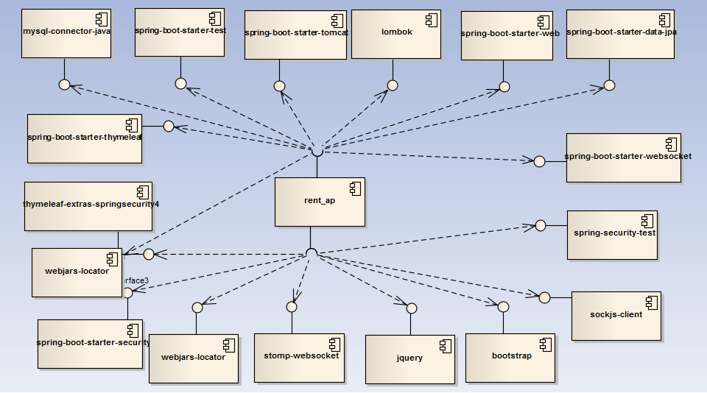

Рисунок 3.5 - Диаграмма компонентов системы

Диаграмма развертывания в унифицированном языке моделирования моделирует физическое развертывание артефактов на узлах. Например, для описания веб-сайта диаграмма развертывания покажет, какие аппаратные компоненты («узлы») существуют (например, веб-сервер, сервер приложений и сервер базы данных), какие программные компоненты («артефакты») работают на каждый узел (например, веб-приложение, база данных) и то, как связаны разные части (например, JDBC, REST, RMI).

Узлы отображаются в виде ящиков, а артефакты, выделенные для каждого узла, отображаются в виде прямоугольников внутри полей. Узлы могут иметь субноды, которые отображаются как вложенные поля. Один узел на диаграмме развертывания может концептуально представлять несколько физических узлов, таких как кластер серверов баз данных.

Диаграмма развёртывания системы представлена на рисунке 3.6:

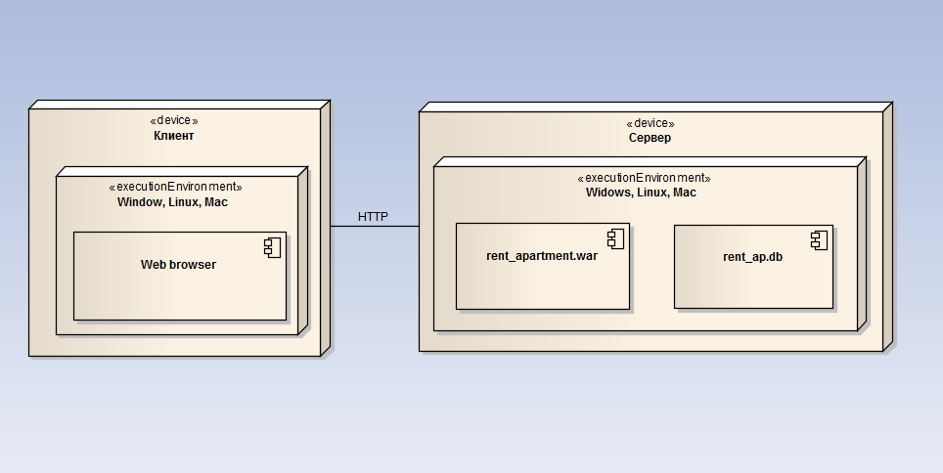

Рисунок 3.6 - Диаграмма развёртывания системы

## **Описание алгоритмов, реализующих бизнес-логику системы**

Рассмотрим алгоритм расчёта стоимости недвижимости онлайн. В первую очередь пользователь открывает страницу для заполнения данными недвижимости. На странице установлена функция, которая позволяет проверить данные на валидность. После того, как введённые данные будут обработаны данной функцией, будет произведён приблизительный расчёт стоимости недвижимости и результат будет выведен на страницу. В случае, если данные не валидны, пользователю будет выведено сообщение о невалидности данных.

Алгоритм представлен на рисунке 3.7.

Кроме этого, одним из основных бизнес-процессов, предоставляемых риэлтерской информационной системой, является возможность формирования заявки на недвижимость клиентами риторской информационной системы, для её аренды или покупки в дальнейшем. В связи с этим было решено реализовать данный функционал в программном приложении.

Действие начинается с того, что пользователь переходит на страницу с предоставляемым списком недвижимости, где ему необходимо выбрать соответствующий объект недвижимости и подтвердить свой выбор. После этого пользователь обязан ввести свои персональные данные, необходимые для формирования заявки.

После подтверждения, система обработает пользовательскую информацию и, если она корректна, сохранит её в базу данных. В случае, если пользователь введёт данные, не соответствующего формата, система выведет сообщение с описание ошибки.

Алгоритм данного процесса представлена на рисунке 3.8.



Рисунок 3.7 – Алгоритм расчёта стоимости недвижимости онлайн



Рисунок 3.8 – Алгоритм формирования заявки на покупку/аренду недвижимости

## **3.6 Руководство пользователя по развертыванию системы**

Для успешной установки программного обеспечения на компьютер, требуется:

* наличие на компьютере Java Virtual Machine (JVM). Ссылка на скачивание: <http://www.oracle.com/technetwork/java/javasebusiness/downloads/java-archive-downloads-jvm-419420.html> [6];
* наличие web-сервера (Tomcat, JBoss, glassfish). Ссылка на скачивание: <https://tomcat.apache.org/download-70.cgi> [5];
* наличие «Mysql Server» - сервера базы данных, с установленной на нём базой данных. Скрипт базы данных, описан в приложении Б. Ссылка на скачивание:<https://dev.mysql.com/downloads/>

Рассмотрим алгоритм дальнейшего развёртывания web-приложения на web-сервере Apache Tomcat.

Откроем командную строку с правами администратора на компьютере, где предполагается установка программного обеспечения и перейдём в корневой директорий web-server–а, установленный на компьютер. Оттуда перейдём в папку *bin*. Смотрите рисунок 3.9.

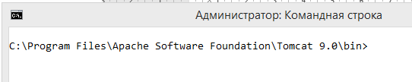

Рисунок 3.9 –Консоль с правами администратора. Демонстрация папки с файлами запуска приложения

Запускаем web-сервер. Для этого пропишем в командной строке следующее:**tomcat9.exe start**

Web-сервер запущен. Чтобы убедиться, откроем браузер и пропишем в адресной строке адрес: **http://localhost:8080**

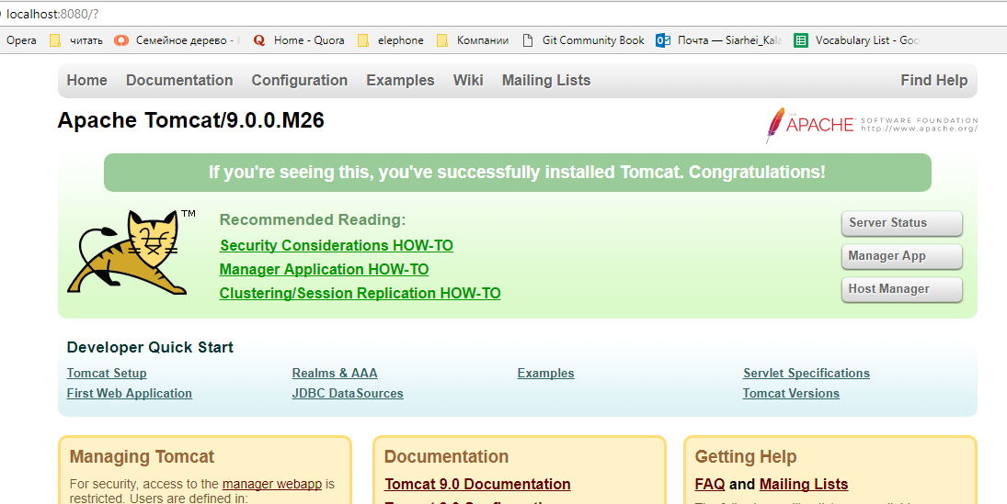

Рисунок 3.10 –Демонстрация запущенного web-сервера

Предоставленный архив web-приложения необходимо установить на web-сервер. Для этого войдём в систему web-сервера, нажав по клавише «**Manager App»**, и введя предоставленный логин и пароль.

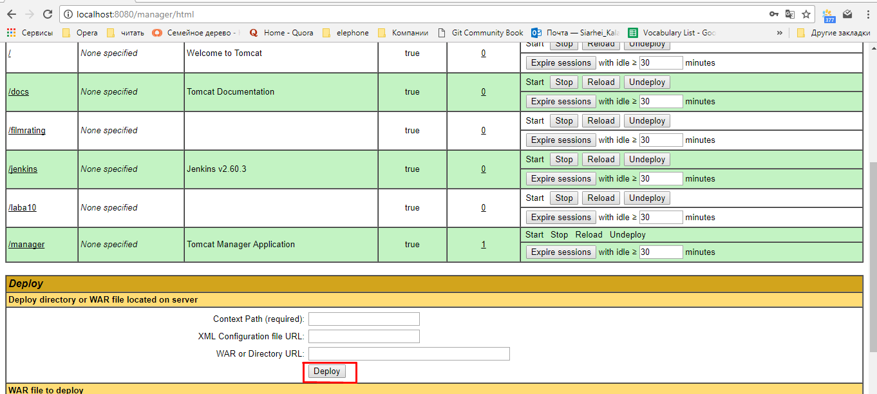

Рисунок 3.11 –Демонстрация интерфейса авторизированного пользователя

После успешного входа в систему необходимо развернуть предоставленный архив на web-сервер. Для этого выберите необходимый архив на компьютере и нажмите по клавише **«Deploy»**

**3.7 Руководство пользователя по использованию системы**

После запуска приложения пользователю будет предложена начальная страница, на которой предоставляется возможность задать параметры поиска квартиры, авторизоваться, а также зарегистрироваться в системе (рисунок 3.12).

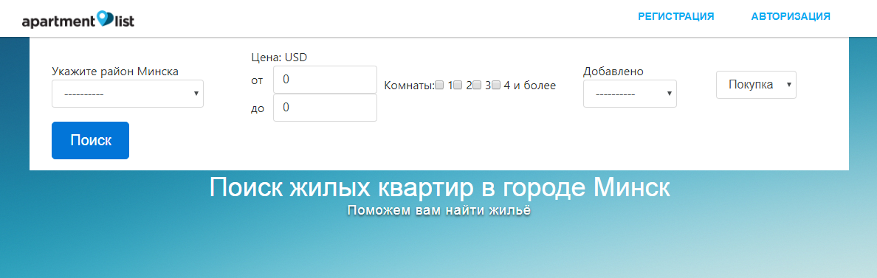

Рисунок 3.12 –Начальная страница приложения

Пользователь, который не зарегистрирован в системе может осуществить поиск квартиры по району, стоимости, количеству комнат, дате добавления, а также типу операции над недвижимостью.

Введём данные отбора недвижимости (рисунок 3.13) и получим результаты, представленные на рисунке 3.14:

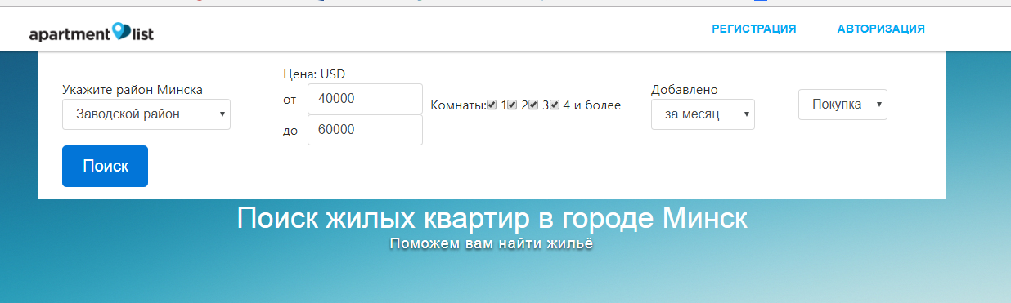

Рисунок 3.13 –Параметры поиска недвижимости

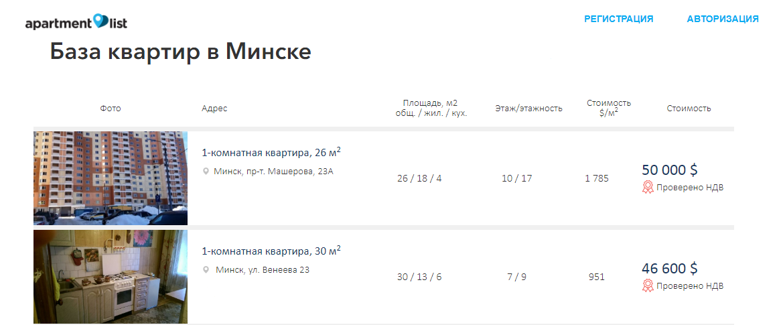

Рисунок 3.14 –Результаты поиска недвижимости

Нажав по кнопке авторизации, для пользователя будет предложена новая страница, предоставляющая возможность авторизоваться в системе (рисунок 3.15).



Рисунок 3.15 –Страница авторизации

Если данные авторизации введены неверно, то пользователю будет выведено информационное сообщение о некорректном вводе логина или пароля. (рисунок 3.16)



Рисунок 3.16 –Ошибка авторизации

Кроме этого, пользователю предоставляется форма регистрации, где незарегистрированный в системе пользователь должен ввести требуемые данные, для получения расширенных прав пользования функционалом системы. При вводе каких-либо некорректных данных, пользователь будет уведомлён об ошибке. (рисунок 3.17)

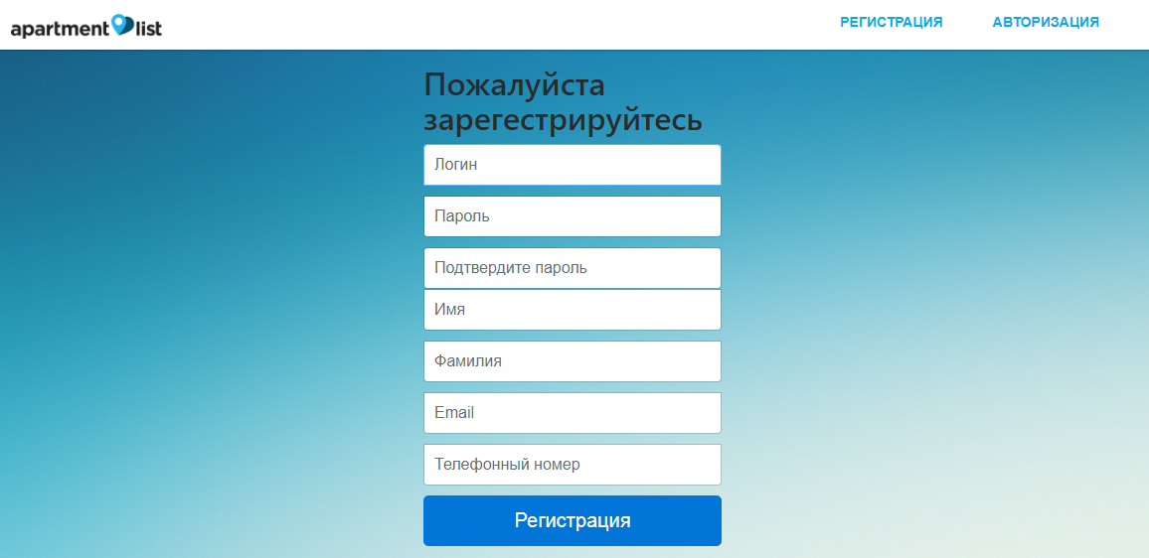

Рисунок 3.17 –Форма регистрации пользователя в системе

При успешной регистрации нового пользователя, он будет перенаправлен на главную страницу приложения, предоставляющую меню для работы в системе. В шапке сайта можно увидеть изменения кнопок «Регистрация» и «Авторизация» на кнопки «Мой кабинет» и «Выйти» соответственно.

Зарегистрированный в системе пользователь может производить вход и выход из приложения используя при этом те данные, которые он вводил во время регистрации. На рисунке 3.18 продемонстрирован личный кабинет пользователя.

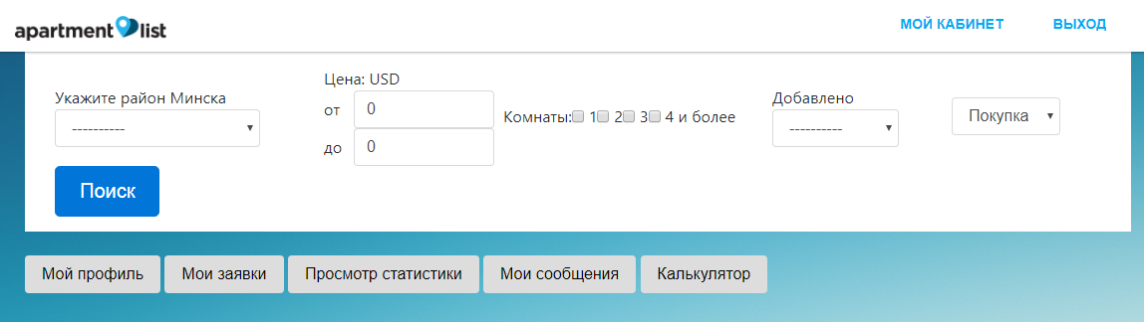

Рисунок 3.18 –Кабинет зарегистрированного пользователя

Кликнув по соответствующей понравившейся квартире, пользователь может просмотреть её полную информацию (рисунок 3.19 - 3.20).

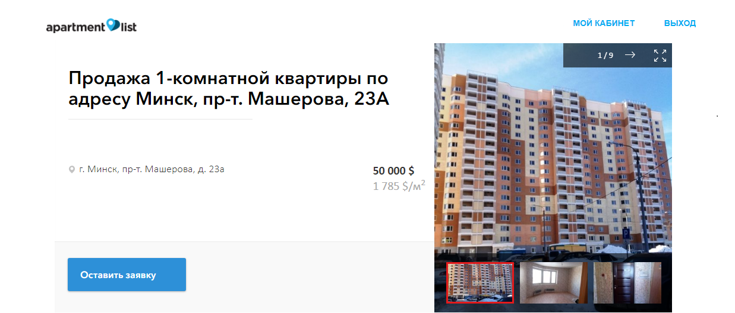

Рисунок 3.19 –Детальное описание квартиры

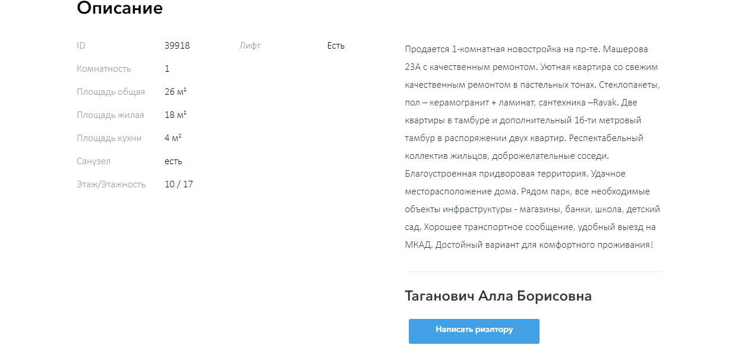

Рисунок 3.20 –Детальное описание квартиры

Если квартира понравилась пользователю, он может подать заявку на её аренду или покупку. Форма заявки, генерируется автоматически, из данных пользователя. Пользователю всего лишь необходимо проверить данные и, если есть какие-либо ошибки, внести изменения. (рисунок 3.21)

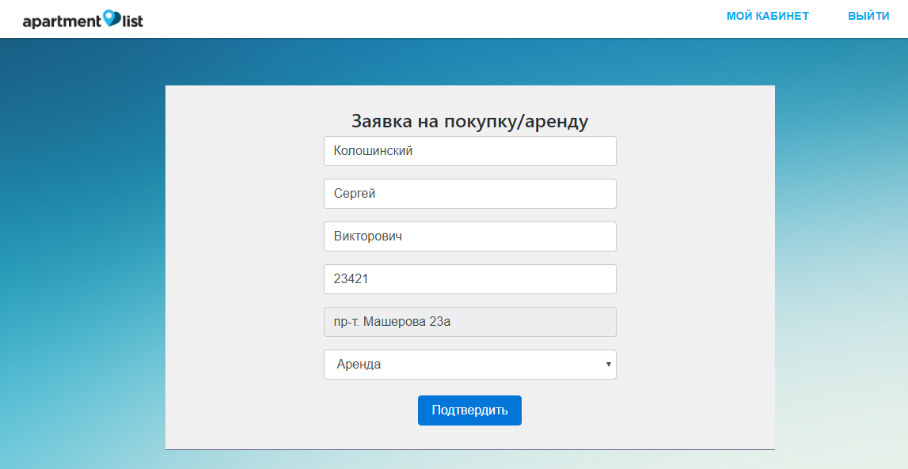

Рисунок 3.21 –Заявка на аренду или покупку

Чтобы просмотреть статистические данные о состоянии рынка недвижимости, необходимо нажать по клавише «Просмотр статистики» и выбрать необходимый пункт из предоставляемого списка. На рисунке 3.22-3.23 представлены график изменения динамики цен на недвижимость., а также структура квартир в Минске по комнатам соответственно.

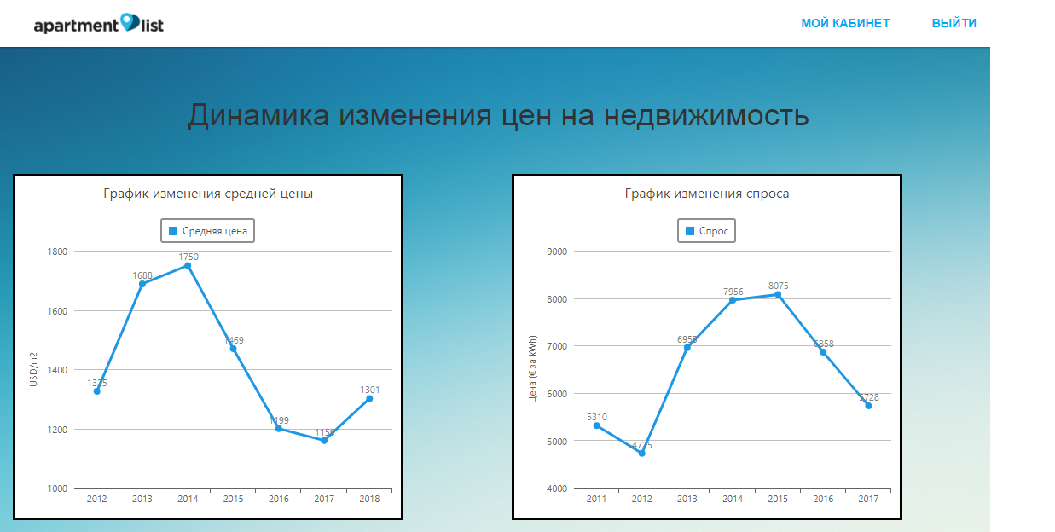

Рисунок 3.22 –Динамика изменения цен на недвижимость

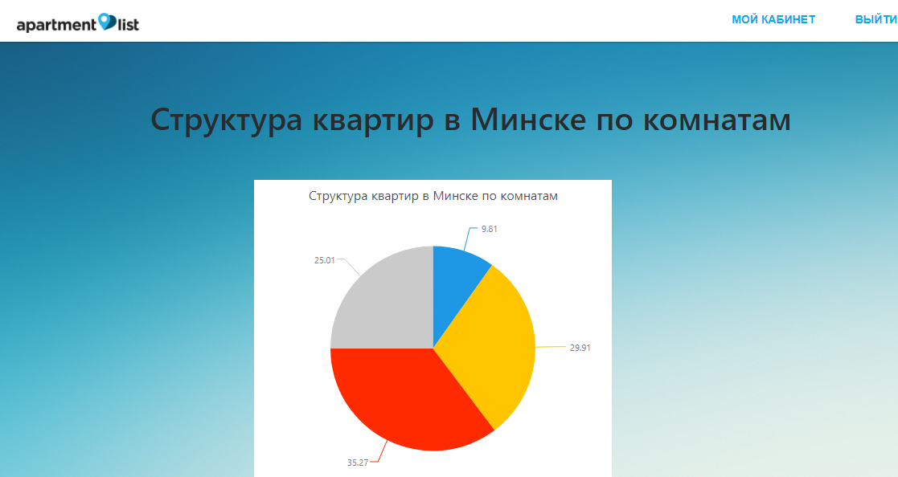

Рисунок 3.23 –Структура квартир в Минске по комнатам

Нажав на кнопку «Калькулятор» пользователь переходит на страницу, позволяющую рассчитать стоимость недвижимости online (рисунок 3.24).

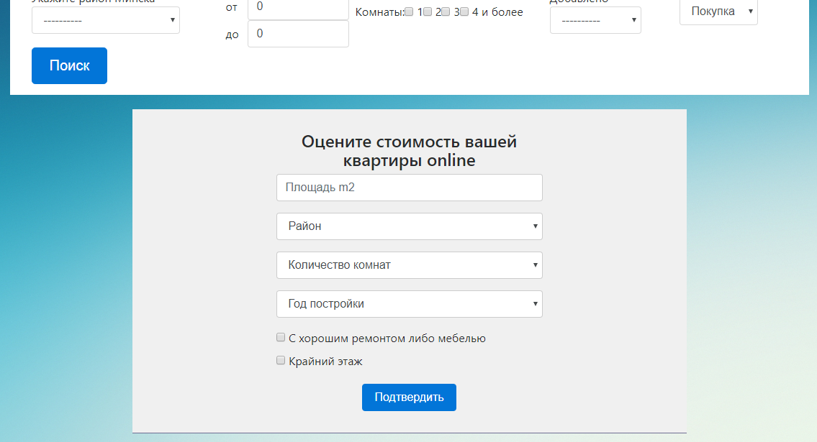

Рисунок 3.24 –Форма расчёта стоимости недвижимости в Минске

После ввода данных для расчёта, на кране будет выведена предполагаемая стоимость недвижимости (рисунок 3.25).

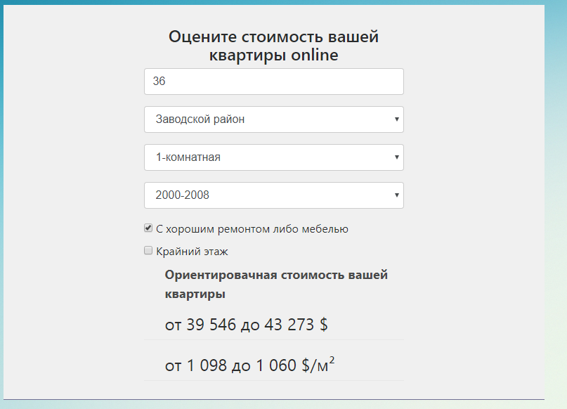

Рисунок 3.25 –Результат расчёта стоимости недвижимости в Минске

Стоит отметить, что зарегистрированный в системе пользователь, может оставить заявку на оценку стоимость своего дома или квартиры, непосредственно риелтору. Для пользователь должен навести курсор на клавише «Мои заявки» и из выпадающего списка, нажать на клавишу «Оставить заявку». После этого пользователь будет переведён на страницу с заполнением данных на оценку недвижимости (рисунок 3.26).

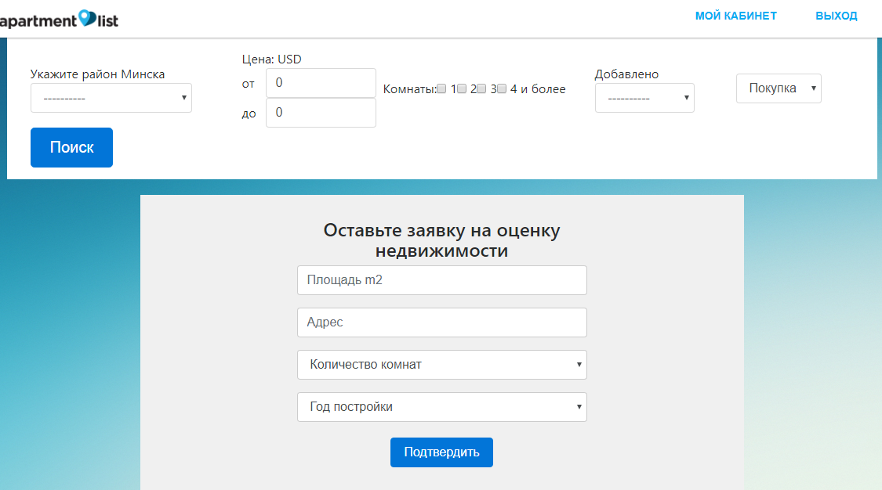

Рисунок 3.26 –Форма заявки на оценку стоимости недвижимости

Кроме этого, зарегистрированный пользователь может непосредственно связаться с риелтором, чтобы обсудить информацию об интересующей его квартире. Для этого на странице описания квартиры необходимо нажать на клавишу «Написать риелтору». Система перенаправит пользователя на страницу ведения переписки, где можно вести беседу с риелтором, а также отправлять необходимые документы (рисунок 3.27).

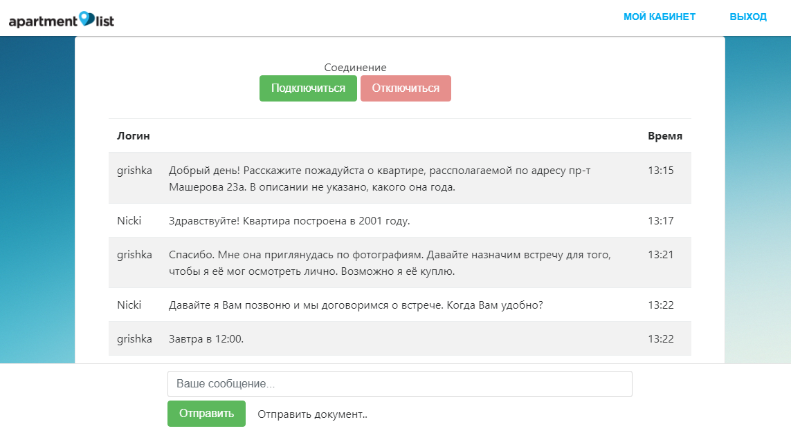

Рисунок 3.27 –Диалог клиента и риелтора.

Войдя в систему с правами администратора сайта, система предоставляет полномочия управления над зарегистрированными пользователями и риелторами. При успешном входе, администратор будет предоставлен табличный вывод всех пользовательских данных, где он будет иметь возможность блокировать пользователя по каким-либо причинам, удалять его из системы, добавить риелтора, просматривать информацию о риелторе.

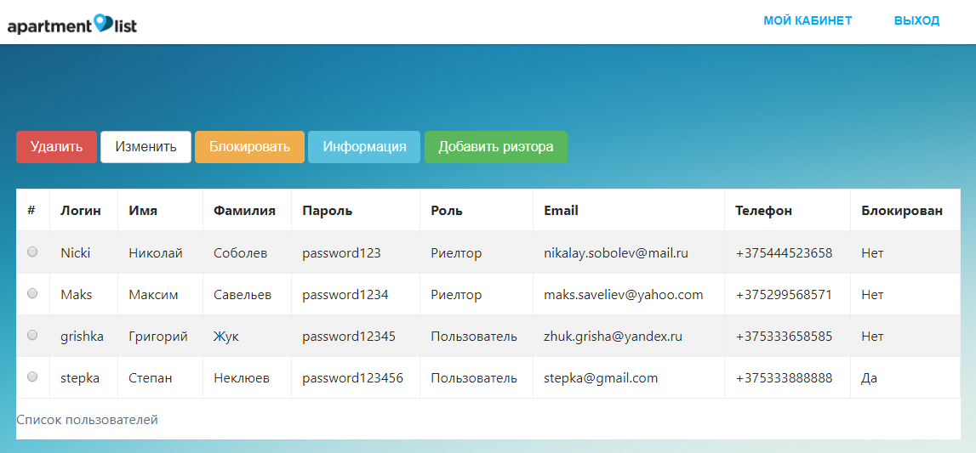

Рисунок 3.28 –Администратор. Просмотр пользовательских данных

Также администратор сайта имеет возможность добавить риелтора в систему. Для этого ему необходимо кликнуть по клавише «Добавить риелтора», после чего система перенаправит его на страницу с формой добавления (рисунок 3.29).

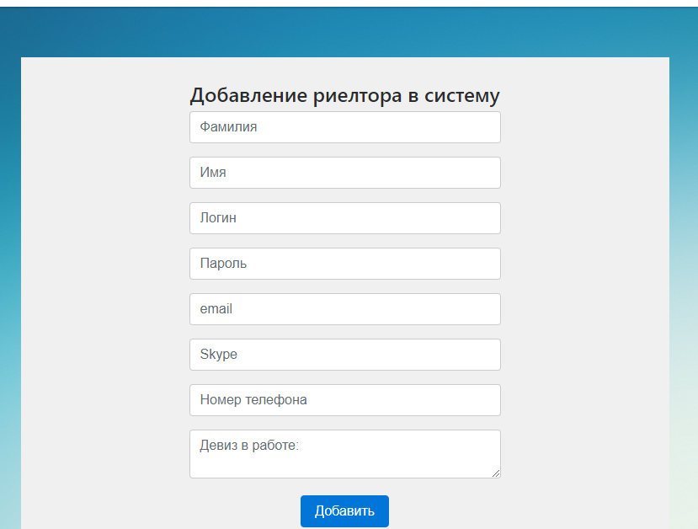

Рисунок 3.29 –Администратор. Добавление риелтора в систему

Войдя в систему под правами риелтора, риелтор будет направлен в его личный кабинет (рисунок 3.30).

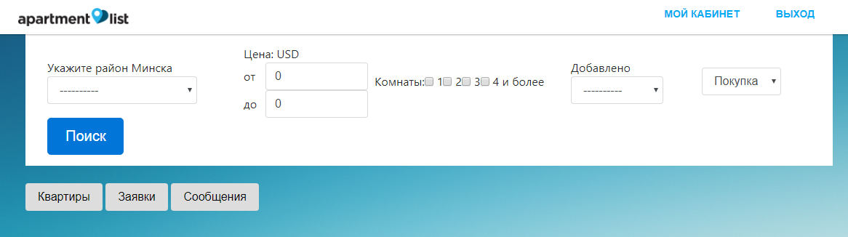

Рисунок 3.30 –Кабинет зарегистрированного риелтора

Нажав по кнопке «Заявки», риелтор будет перенаправлен на страницу, отображающую все заявки, оставленные пользователями системы. Риелтору предоставлена возможность отклонять или же подтверждать заявки для их выполнения (рисунок 3.31).

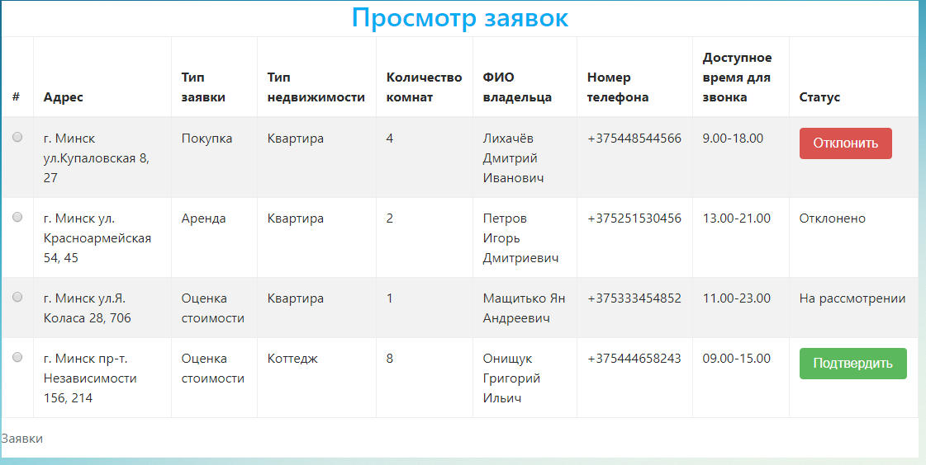

Рисунок 3.31 –Риелтор. Просмотр заявок

При нажатии из выпадающего списка, кнопки «Мои квартиры» риелтор будет предоставлен список квартир, которые были добавлены им в систему (рисунок 3.32).

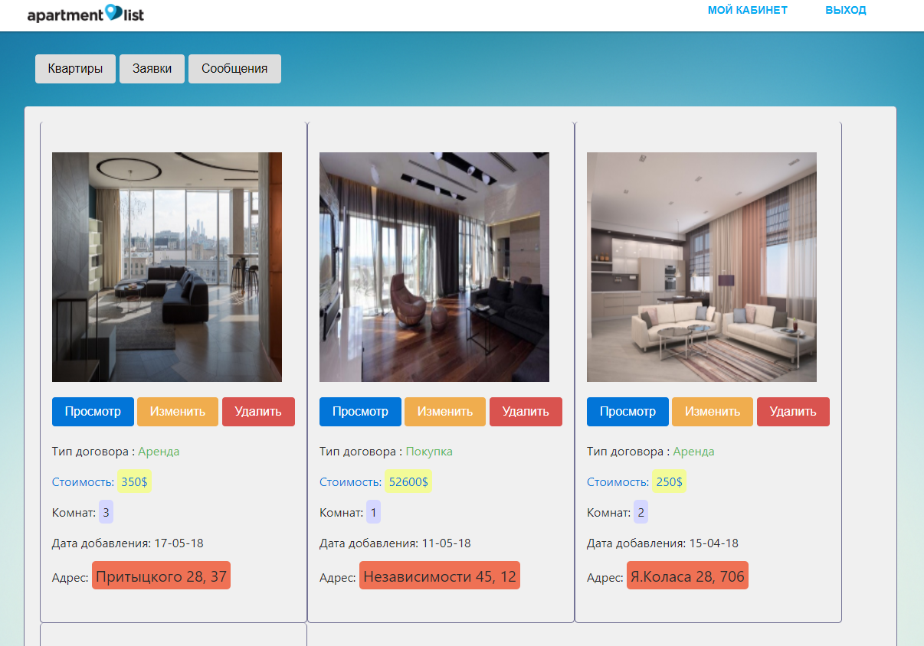

Рисунок 3.32 –Риелтор. Просмотр списка квартир

Выбрав из выпадающего меню на клавише «Квартиры» пункт, добавление квартиры, риелтор буден перенаправлен на страницу заполнения формы добавления квартиры (рисунок 3.33).

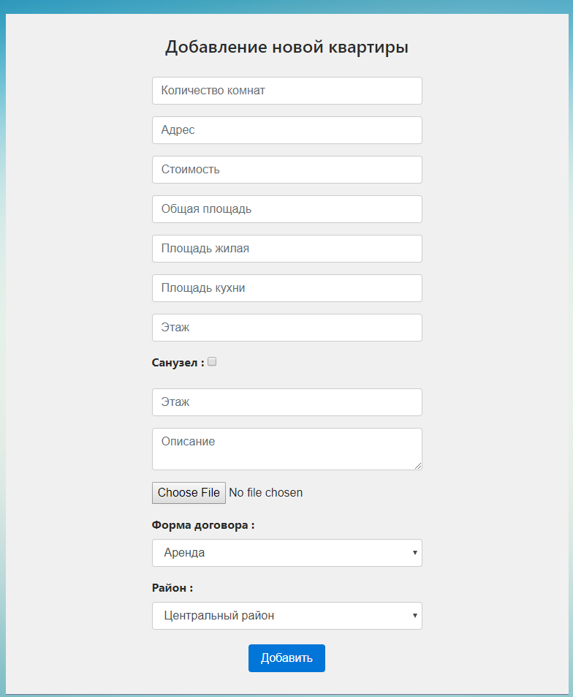

Рисунок 3.33 –Риелтор. Заполнение информации о квартире в информационной системе

При нажатии по клавише «Изменить» в блоке краткого описания квартиры (рисунок 3.32) откроется та же страница, но с заполненными полями данными о квартире.

После обзора программного обеспечения, можно с уверенностью сказать, что все задачи, поставленные перед началом разработки, выполнены. Приложение имеет простой и понятный интерфейс для пользователей. Быстрое обращение к базе данных, позволяет пользователю не замечать временной необходимости для обработки запросов.

# ТЕХНИКО-ЭКОНОМИЧЕСКОЕ ОБОСНОВАНИЕ ЭФФЕКТИВНОСТИ РАЗРАБОТКИ ПРОГРАММНОГО ПРОДУКТА ДЛЯ ПРЕДОСТАВЛЕНИЯ РИEЛТОРСКИХ ИНФОРМАЦИОННЫХ УСЛУГ

**4.1 Краткая характеристика программного продукта**

Web-приложение по усовершенствованию использования риелторских информационных услуг будет применяться в риелторском агентстве, а также риелторами, клиентами данного риелторского агентства и обычными пользователями сети Интернет. Данное программное средство будет предоставлять информацию о состоянии рынка недвижимости, а также позволит пользователям системы проводить узнавать детальную информацию у риелтора об интересующем объекте недвижимости. объекте не для последующих операций, связанных с заключением контракта по купле-продаже.

Приложение будет использовано для автоматизации процесса обслуживания клиентов риелторских агентств, а также автоматизации предоставления информации о состоянии рынка недвижимости для клиентов.

Программное средство должно обеспечивать выполнение следующих функций:

* вывод информации об объекте недвижимости;
* вывод статистической информации о ценах на недвижимость;
* вывод информации о риелторе, его деятельности и рейтинге;
* разграничение доступа к различным функциям системы и аналитической информации;
* отправка необходимых документов на почту клиенту;
* ведение переписки между риелтором и клиентом;
* приблизительный расчёт стоимости квартиры;
* управление базой недвижимости.

**4.2 Расчёт сметы затрат и отпускной цены web-приложения**

Объем (Vо) программного средства определяется на основе количества и объема реализуемых программй функций, на основе формулы:

, (4.1)

где Vi − объем отдельной функции программного обеспечения;

n − общее число функций.

Характеристика функций и их объем приведены в таблице 4.1.

Таблица 4.1 – Перечень и объём функций программных модулей

|  |  |  |
| --- | --- | --- |
| № функции | Наименование (содержание) | Объём функции (LOC) |
| 1 | 2 | 3 |
| 101 | Организация ввода информации | 340 |
| 102 | Контроль, предварительная обработка и ввод информации | 2458 |
| 105 | Обработка входного заказа и формирование таблиц | 11083 |
| 109 | Организация ввода/вывода ин- формации в интерактивном ре- жиме | 3015 |
| 203 | Формирование баз данных | 467 |
| 207 | Манипулирование данными | 7536 |
| 210 | Загрузка базы данных | 410 |
| 403 | Формирование служебных таблиц | 3530 |
| 507 | Обеспечение интерфейса между компонентами | 3904 |
| 707 | Графический вывод результатов | 9564 |
| Итого (): | | 42307 |

Отсюда, кода.

На основании того, что программное обеспечение обладает характеристикой переносимости, а также позволяет произвести оптимизационные расчёты, оно относится ко второй категории сложности программного обеспечения и его норма времени на разработку составляет 406 чел./дн.

Общая трудоемкость небольших проектов рассчитывается по формуле

|  |  |  |
| --- | --- | --- |
|  | , | (4.2) |

где Kc− коэффициент, учитывающий сложность ПО;

Kт− поправочный коэффициент, учитывающий степень использования при разработке стандартных модулей;

Kн− коэффициент, учитывающий степень новизны ПО.

На основе рассчёта коэффициента сложности учитываются дополнительные затраты труда, связанные со сложностью разработки программного приложения.

Коэффициент сложности рассчитывается по формуле:

|  |  |  |
| --- | --- | --- |
|  |  | (4.3) |

где *Кi*− коэффициент, соответствующий степени повышения сложности ПО за счет конкретной характеристики;

*n* − количество учитываемых характеристик.

На основании того, что у программного приложения свыше трёх характеристик сложности программного обеспечения его коэффициент сложности составит:

Следовательно, коэффициент сложности составит:

= 1+ 0.26 = 1.26*.*

Коэффициенты новизны программного обеспечения и использования стандартных модулей, составят Kн= 0,7 и Kт = 0,6 соответственно.

Таким образом, общая трудоемкость разработки программного модуля

составит:

.

На основе общей трудоёмкости определяется плановое число разработчиков Чp по формуле (4.4):

|  |  |  |
| --- | --- | --- |
|  |  | (4.5) |

где – эффективный фонд времени работы одного работника в течении года (дн.);

– общая трудоёмкость (чел./дн.);

– срок разработки проекта (лет).

Эффективный фонд времени работы одного работника рассчитывается по формуле (4.5):

|  |  |  |
| --- | --- | --- |
|  |  | (4.6) |

где – количество дней в году ();

– количество праздничных дней в году ();

– количество выходных дней в году ();

– количество дней отпуска ().

Эффективный фонд времени работы одного работника составит:

230 дн.

На основании того, что срок разработки программного приложеия установлен 6 месяцев, а эффективный фонд времени одного работника составляет 230 дней, рассчитаем плановую численность исполнителей проекта:

Расчет затрат на разработку программного обеспечения будет произведён на основе следующих показателей:

* затраты на основную заработную плату разработчиков;
* затраты на дополнительную заработную плату разработчиков;
* отчисления в фонд социальной защиты и на обязательное страхование;
* расходы по статье «Машинное время»;
* прочие затраты (амортизация оборудования, расходы на электроэнергию, затраты связанные с работой ПК, расходы на пользование средствами передвижения)

Расчёт основной заработной платы исполнителей проекта осуществляется по формуле:

|  |  |  |
| --- | --- | --- |
|  |  | (4.7) |

где *n* – количество исполнителей, участвующих в разработке ПС;

*Тчi* – часовая тарифная ставка *i*-го исполнителя, руб.;

*Тч* – количество часов работы в день (8 ч.);

*Фэi* – плановый фонд рабочего времени *i*-го исполнителя, дней;

*К* – коэффициент премирования (1,45).

В настоящий момент тарифная ставка 1-го разряда в Республике Беларусь составляет 34 руб. Расчётная норма рабочего времени на 2018 год для пятидневной рабочей недели составляет 168 часов. На основе экономических вычислений, для разработки проекта необходим штат, состоящий из:

* руководителя проекта;
* бизнес-аналитика;
* ведущего инженера-программиста;
* главного инженера-программиста;
* инженера-программиста первой категории.

Расчет основной заработной платы представлен в табл. 4.2.

Таблица 4.2 **–** Расчет основной заработной платы

|  |  |  |  |  |  |  |
| --- | --- | --- | --- | --- | --- | --- |
| Исполнитель | Раз-ряд | Тариф-ный коэффи-циент | Месяч-ная тариф-ная ставка, руб. | Часовая тарифная ставка, руб. | Плановый фонд рабочего времени, дн. | Заработ-ная плата, руб. |
| Руководитель проекта | 16 | 56,33 | 1915,2 | 11,4 | 55 | 5016 |
| Бизнес-аналитик | 8 | 45,95 | 1562,4 | 9,3 | 40 | 4092 |
| Ведущий инженер-программист | 14 | 54,23 | 1843,8 | 10,975 | 55 | 4829 |
| Главный инженер-программист | 12 | 51,26 | 1743 | 10,375 | 55 | 4565 |
| Инженер - программист 1-й категории | 8 | 44,84 | 1524,6 | 9,075 | 55 | 3993 |
| Основная заработная плата |  |  |  |  |  | 22495 |

Дополнительная заработная плата исполнителей проекта определяется по формуле:

|  |  |  |
| --- | --- | --- |
|  |  | (4.8) |

где Зo – затраты на основную заработную плату исполнителей с учетом премии, руб;

Нд – эффективный фонд рабочего времени *i*-го исполнителя, дней;

Tч – норматив дополнительной заработной платы, 10%.

Дополнительная заработная плата составляет:

Отчисления в фонд социальной защиты населения и на обязательное страхование (ЗС) определяются в соответствии с действующими законодательными актами по формуле:

|  |  |  |
| --- | --- | --- |
|  |  | (4.9) |

где – норматив отчислений в фонд социальной защиты населения () и на обязательное страхование ().

Отчисления в фонд социальной защиты населения составляют:

Отчисления на обязательное страхование составляют:

Итого получаем в сумме:

Расходы по статье «Машинное время» (Рм), что предполагает собой оплату машинного времени, необходимого для разработки и отладки программного средства, определяются по формуле:

|  |  |  |
| --- | --- | --- |
|  |  | (4.10) |

где *Цм* – цена одного часа машинного времени, м-ч, (1,10 р.);  
 *Vо* – общий объём программного средства, строк исходного кода (42307);  
 *Нмв*– норматив расхода машинного времени на откладку 100 строк  
 исходного кода, 15%.

Расходы на использование машинного времени составляют:

Затраты по статье «Накладные расходы» (РН), которые включают затраты на услуги связи (телефон, интернет), арендную плату за офис и содержание офиса, обучение работников, определяются по формуле:

|  |  |  |
| --- | --- | --- |
|  |  | (4.11) |

где – норматив накладных расходов, 50%.

Накладные расходы составят:

Общая сумма расходов по всем статьям сметы () на ПО рассчитывается по формуле:

|  |  |  |
| --- | --- | --- |
|  |  | (4.12) |

По формуле (4.12) получаем сумму расходов по всем статьям сметы:

руб.

* 1. **Определение экономической эффективности от разработки программного продукта**

В связи с тем, что программное обеспечение по поддержке риелторских информационных услуг разрабатывалось компанией «ЭПАМ СИСТЕМЗ», экономический эффект было решено рассчитать для компании-разработчика, т.е. для «ЭПАМ СИСТЕМЗ».

Экономическая эффективность для компании «ЭПАМ СИСТЕМЗ» будет выражаться в соотношении между результатами производственной деятельности (прибыль) и затратами на производство.

Цена на программное обеспечение была определена в процессе переговоров на основе требований клиента, до начала разработки. В связи с тем, что требования к продукту является широко распространёнными, для определения цены были взяты стоимости аналогичных видов программных средств, разработанных компанией «ЭПАМ СИСТЕМЗ». В результате подсчётов, а также проведённых исследований, была установлена цена в размере 55000 долларов. Установим цену доллара на 01.05.2018 в размере 2.017 рублей за 1 доллар. Тогда получаем:

В связи с тем, что компания «ЭПАМ СИСТЕМЗ» входит в резиденцию «Парка высоких технологий», она освобождена от налога на прибыль. Поэтому прибыль от реализации продукции вычисляется по формуле:

|  |  |  |
| --- | --- | --- |
|  |  | (4.7) |

где – цена продажи ПО заказчику, руб.;

– сумма расходов на разработку ПО, руб;

– прибыль, получаемая организацией-разработчиком от реализации данного ПО, руб.

Исходя из формулы (4.13), вычисляем прибыль для компании:

П = 110935 – = 56102,9 руб.

Рентабельность разработки программного обеспечения вычисляется путём сопоставления прибыли с затратами. Ей можно рассчитать по формуле (4.8):

|  |  |
| --- | --- |
|  | (4.8) |

где – уровень рентабельности, %;

– прибыль, получаемая организацией-разработчиком от реализации данного ПО, руб.;

– расходы по всем статьям на разработку программного обеспечения, руб.

Вычислим рентабельность, подставив в формулу (4.8) вычисленные раньше значения:

В результате расчётов были получены следующие результаты:

* цена реализации программного обеспечения составляет 110935 руб.;
* себестоимость программного обеспечения составляет ;
* прибыль компании «ЭПАМ СИСТЕМЗ» от реализации программного продукта составит ;
* уровень рентабельности от реализации программного продукта составляет %;

На основе вышеприведенных показателей, можно сделать вывод, что разработка данного программного обеспечения является эффективным для компании «ЭПАМ СИСТЕМЗ».

* 1. **Оценка экономической эффективности применения системы у пользователя**

Рассчитаем затраты заказчика, связанные с приобретение, внедрением, а также использованием программного обеспечения. Затраты рассчитываются по формуле:

|  |  |  |
| --- | --- | --- |
|  |  | (4.9) |

где Кпр − затраты, связанные с приобретением программного обеспечения у разработчика с учётом услуг эксплуатации и сопровождения, руб.;

Кос − затраты пользователя, связанные с освоением программного обеспечения, руб.

Затраты, связанные с приобретение программного обеспечения равны себестоимости системы. Затраты пользователя, связанные с ознакомлением и освоением программного обеспечения, вычисляются по формуле

|  |  |  |
| --- | --- | --- |
|  |  | (4.14) |

где Нос – норматив расходов на освоение программного средства, 10%.

Таким образом затраты пользователя на освоение программного обеспечения составят:

Общие капитальные затраты заказчика составят:

Пусть показатель «Снижение трудоёмкости решаемых задач» будет основным показателем, характеризующим экономию ресурсов благодаря использованию нового программного обеспечения. Отсюда вычислим экономию на заработную плату сотрудников при решении производственных задач с использованием программного обеспечения, используя формулу:

|  |  |  |
| --- | --- | --- |
|  |  | (4.15) |

где Сзе − экономия денежных средств в расчёте на выполнение 1 задачи, руб.;

Q − объем выполняемых работ с использованием программного обеспечения в год, задач.

Ниже приведены данные, предоставленные клиентом, для расчёта общей экономии пользователя:

* среднемесячная заработная плата менеджера по поиску и привлечению клиентов, руб. (Зсм) – 1150;
* объем выполняемых работ с использованием нового программного обеспечения, задач (Q) – 4500;
* трудоемкость работ в расчете на 1 задачу без использования нового программного обеспечения, ч. (Тс1) - 1,3;
* трудоемкость работ в расчете на 1 задачу с использованием нового программного обеспечения, ч. – (Тс2) - 0,45;

Экономия издержек на заработную плату в расчете на 1 задачу определяется по следующей формуле:

|  |  |  |
| --- | --- | --- |
|  |  | (4.16) |

где Зсм − среднемесячная зарплата менеджера по поиску и привлечению клиентов, руб.;

*Тс1* − трудоемкость работ в расчете на 1 задачу без использования нового ПО, чел./ч.;

*Тс2* − трудоемкость работ в расчете на 1 задачу с использованием нового ПО, чел./ч.;

*Тч* − количество часов работы в день, ч.;

*Др* − среднемесячное количество рабочих дней, дни.

Отсюда экономия затрат на заработную плату на 1 задачу составит:

Экономия затрат на заработную плату на все задачи составит:

Экономия затрат на заработную плату с учетом начислений составит:

Внедрение нового ПО позволит пользователю сэкономить на текущих затратах, т.е. практически получить на эту сумму дополнительную прибыль. В этом случае прирост чистой прибыли определяется по формуле

|  |  |  |
| --- | --- | --- |
|  |  | (4.17) |

где Нп − ставка налога на прибыль, 18%.

В процессе использования риелторской информационной системы чистая прибыль в конечном итоге не возмещает капитальные затраты ( <110935).

Однако полученные при этом суммы прибыли и капитальных вложений по годам приводятся к единому времени – расчетному году (за расчетный год принят 2018 год) путем умножения результатов и затрат за каждый год на коэффициент дисконтирования *αt*, который рассчитывается по формуле

|  |  |  |
| --- | --- | --- |
|  |  | (4.18) |
|  |  |  |

где Ен − норматив приведения разновременных затрат и результатов;  
 tр − расчетный год;

t − год, результаты которого приводятся к расчетному году.

Норматив приведения разновременных затрат и результатов принят в размере 0,21. Отсюда коэффициенты дисконтирования равны:

,

,

,

.

.

В связи с тем, что ввод программного обеспечения в эксплуатацию планируется в июле 2018 года, рассчитаем прирост чистой прибыли для оставшегося периода (6 месяцев):

Результаты расчёта показателей эффективности представлены в таблице 4.3.

Таблица 4.3 – Расчёт экономического эффекта от использования нового программного обеспечения

|  |  |  |  |  |  |  |  |
| --- | --- | --- | --- | --- | --- | --- | --- |
| Наименование показателей | Един. измер. | Обозна­чение | По годам использования | | | | |
| 2018 | 2019 | 2020 | 2021 | 2022 |
| 1 | 2 | 3 | 4 | 5 | 6 | 7 | 8 |
| Результаты | | | | | | | |
| Прирост чистой прибыли за счёт экономии затрат (Пч) | руб. | ΔПч | 14981,4 | 29962,8 | 29962,8 | 29962,8 | 29962,8 |
| Прирост чистой прибыли за счёт экономии затрат (Пч) с учётом фактора времени | руб. | ΔА | 14981,4 | 24749,27 | 20464,59 | 16899,02 | 13962,66 |
| Затраты | | | | | | | |
| Затраты на разработку | руб. | Сп | 52827,5 |  |  |  |  |
| Затраты с учетом фактора времени | руб. | Спt*αt* | 52827,5 |  |  |  |  |
| Чистый дисконтированный доход | руб. | ЧДДt | -37846,1 | 24749,27 | 20464,59 | 16899,02 | 13962,66 |
| ЧДД нарастающим итогом | руб. | ЧДД | -37846,1 | -13096,83 | 7367,76 | 24266,78 | 38229,44 |

Рассчитаем рентабельность инвестиций в приобретение программного продукта (Ри) по формуле:

|  |  |  |
| --- | --- | --- |
|  |  | (4.19) |

где – среднегодовая величина чистой прибыли за расчётный период, руб.

Среднегодовая величина чистой прибыли за расчётный период рассчитывается по формуле:

|  |  |  |
| --- | --- | --- |
|  |  | (4.20) |

где – чистая прибыль, полученная в году *t*, руб.

Среднегодовая величина чистой прибыли за расчётный период составит:

Таким образом, рентабельность инвестиций в приобретение программного продукта составит:

В результате технико-экономического обоснования применения программного продукта были получены следующие значения показателей его эффективности:

* чистый дисконтированный доход за пять лет производства продукции составит 38229,44 рубля;
* все инвестиции окупаются на пятый год;
* рентабельность инвестиций составляет 6%.

Таким образом, разработка и применение программного продукта являются эффективными для пользователя.

* 1. **Эффективность использования программного продукта**

Программная поддержка по предоставлению риелторских информационных услуг будет оказывать косвенное влияние на показатели деятельности компании. В связи с этим экономический эффект компании-клиента почти невозможно определить. Несмотря на это, компания-клиент приобрела выгоды другого характера. Рассмотрим неэкономический эффект внедрения программного обеспечения в компанию заказчика:

1. Сокращение времени на оформление документов. Отправка формы документов клиенту на почту, а также заполнение их клиентом непосредственно со своей стороны, значительно ускоряет процесс подписания договоров.
2. Ведение интерактивной переписки позволит риелторам вести диалог с клиентами в режиме реального времени, что существенно сократит временные затраты на выявление требований клиента.
3. Повышение аналитических возможностей клиентов и риелторов. Просмотр актуальной на данный момент информации позволяет быть в курсе стоимостных изменений на совершение операций купли-продажи недвижимости.
4. Снижение времени на обработку заявок клиентов. Все электронные заявки по оценке недвижимости собираются в базу риелтора, что позволит ему существенно сократить время на их обработку.
5. Автоматизация поиска необходимого жилья и предоставление этого функционала клиентам позволит риелторам сосредоточиться на выполнении других более важных задач.

На основе того, что весь заявленный функционал реализован в программном продукте, можно сделать вывод, что использование программного продукта для предоставления риелторских информационных услуг, является эффективным и полезным для заказчика.

**ЗАКЛЮЧЕНИЕ**

Подведя итоги, можно сказать, что предоставление риелторских информационных услуг значительно улучшает состояние экономики государства.

В ходе написания дипломного проекта был произведён анализ рынка недвижимости Минска за март 2018 года, изучены принципы предоставление риелторских информационных услуг, а также методы предоставления этих услуг клиентам. Также была изучена структура риелторских услуг, выявлены проблемные вопросы о предоставлении риелторских информационных услуг, а также направления использования этих услуг.

Цель применения IT технологий в сфере недвижимоти – уменьшение временных затрат риелторов, ускорение процесса оказания риелторских услуг, а также увеличение их эффективности.

На основе результатов анализа состояния рынка недвижимости можно сделать вывод, что цены на квартиры начиная с 2016 года начинают стабильно расти. Прежде всего это связано, улучшением фактора платежеспособности населения, как результатом восстановления экономики нашей страны после введённых санкций Евросоюзом в 2014 году.

Анализ порталов на предоставление риелторских информационных услуг, а также сформированый на основе анализа список достоинств и недостатков, позволил определить основные требования к проектирумой системе.

Итогом данной дипломного проекта является разработанное web-приложение, предоставляющее функционал, который позволяет клиентам с риелторами ускорить процесс заключения договора купли-продажи недвижимости, а также предоставляет риелторам информационную систему состояния рынка недвижимости Минска. Web-приложение позволяет существенно сократить временные затраты на предоставление риелторских информационных услуг. Статистические показатели, такие как изменение спроса на недвижимость, графики изменения средних цен на нежвижимость, способствуют активному использованию программного приложения со стороны маркетологов, риелторов, инвесторов рынка недвижимости.

# СПИСОК ИСПОЛЬЗОВАННЫХ ИСТОЧНИКОВ

[1] Ecouniver [Электронный ресурс] – Электронные данные. – Режим доступа: https://ecouniver.com/1735-riyeltorskaya-deyatelnost.html

[2] Н. И. Морщинина, Особенности рынка риелторских услуг в России [Электронный ресурс] – Электронные данные. – Режим доступа: https://www.rea.ru/ru/org/cathedries/prlogkaf/Documents/%D0%9C%D0%BE%D1%80%D1%89%D0%B8%D0%BD%D0%B8%D0%BD%D0%B010.pdf

[3] Realt.by [Электронный ресурс] – Электронные данные. – Режим доступа: <https://realt.by/news/monitoring/article/21660/>

[4] Википедия — свободная энциклопедия [Электронный ресурс] – Электронные данные. – Режим доступа: <https://ru.wikipedia.org/wiki/Spring_Framework>

[5] Wikipedia.org [Электронный ресурс]. – Электронные данные. – Режим доступа: https://ru.wikipedia.org/wiki/Apache_Tomcat

[6] Codeguru.com.ua [Электронный ресурс]. – Электронные данные. – Режим доступа: <http://www.codeguru.com.ua/article/a-204.html>

[7] [Web-технологии](https://htmlweb.ru/) JavaScript - Описание языка [Электронный ресурс]. – Электронные данные. – Режим доступа: <https://htmlweb.ru/java/js.php>

[8] Блинов И. Н. Java.Промышленное программирование : практ. пособие / И. Н. Блинов, В. С. Романчик. – Минск : УниверсалПресс, 2007. – 704с.

[9] Habr [Электронный ресурс]. – Электронные данные. – Режим доступа: https://habr.com/.

[10] Java [Электронный ресурс]. – Электронные данные. – Режим доступа: https://www.java.com/en/.

[11] Справочник CSS [Электронный ресурс]. – Электронные данные. – Режим доступа: http://htmlbook.ru/css.

[12] Современный учебник Javascript [Электронный ресурс]. – Электронные данные. – Режим доступа: https://learn.javascript.ru/.

[13] Spring Framework [Электронный ресурс]. – Электронные данные. – Режим доступа: https://spring.io/

[14] Hibernate [Электронный ресурс]. – Электронные данные. – Режим доступа: http://hibernate.org/

[15] Thymeleaf [Электронный ресурс]. – Электронные данные. – Режим доступа: https://www.thymeleaf.org

[16] Про недвижимость [Электронный ресурс]. – Электронные данные. – Режим доступа: <https://www.pro-n.by/>

[17] Грудцын, Л. Справочник риелтора. Руководство пользователя. 2-е изд. / Л. Грудцын – М. : Эксмо, 2006. – 272 с.

[18] Фаулер М. UML. Основы. Третье издание. Краткое руководство по стандартному языку объектного моделирования. / М. Фаулер: Символ-Плюс, 2006. – 531с.

[19] Кендалл С., Фаулер, М, Х. UML-основы/ Х.Гома. – М. : ДМУ Пресс, 2011. – 704 с.

# ПРИЛОЖЕНИЕ А

**(обязательное)**

**Диаграммы классов**

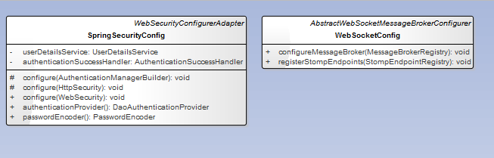

Рисунок А.1.1 — Диаграмма классов. Пакет «config»

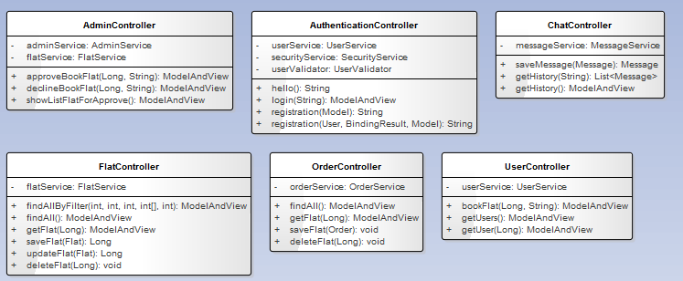

Рисунок А.1.2 — Диаграмма классов. Пакет «controller»

Продолжение приложения А

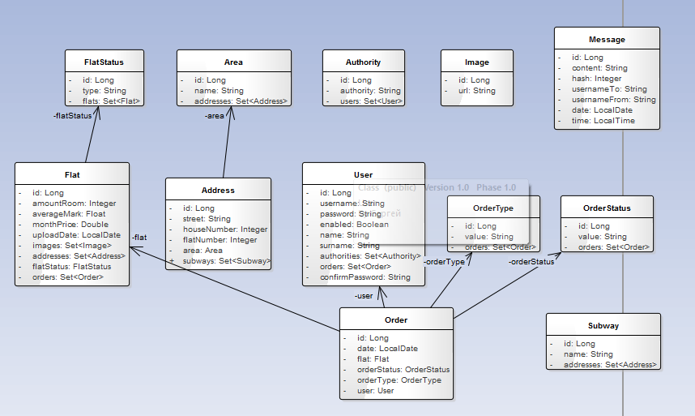

Рисунок А.1.3 — Диаграмма классов. Пакет «entity»

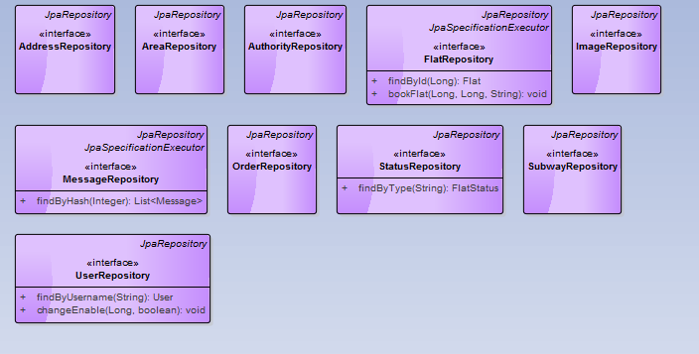

Рисунок А.1.4 — Диаграмма классов. Пакет «repository»

Продолжение приложения А

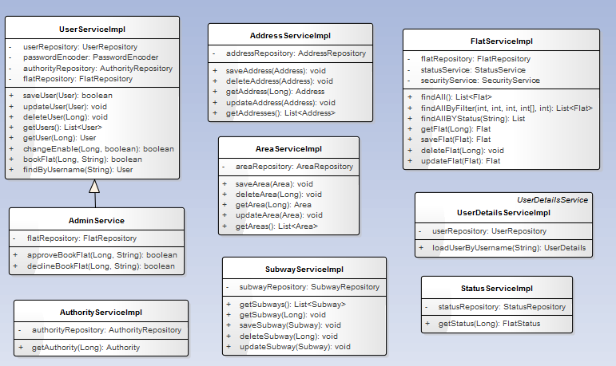

Рисунок А.1.5 — Диаграмма классов. Пакет «service»

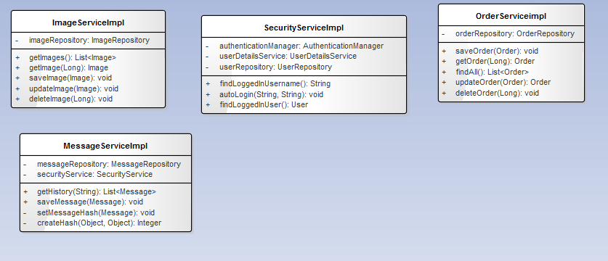

Рисунок А.1.6 — Диаграмма классов. Пакет «service»

Продолжение приложения А

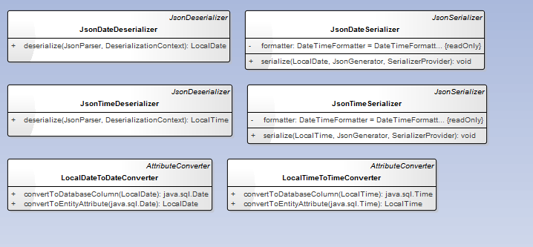

Рисунок А.1.7 — Диаграмма классов. Пакет «util»

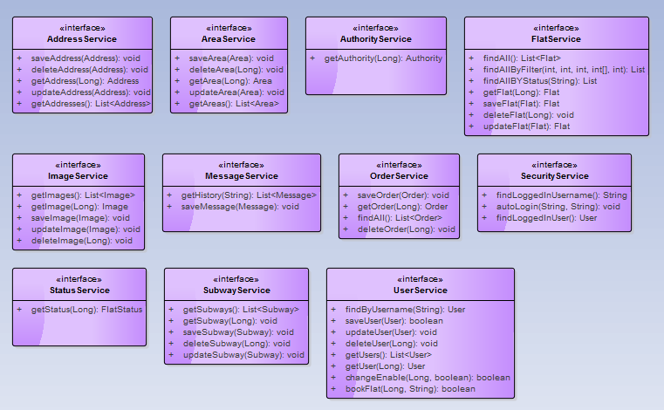

Рисунок А.1.8 — Диаграмма классов. Пакет «util»

# ПРИЛОЖЕНИЕ Б

**(обязательное)**

**Листинг скрипта генерации базы данных**

-- MySQL Workbench Forward Engineering

SET @OLD_UNIQUE_CHECKS=@@UNIQUE_CHECKS, UNIQUE_CHECKS=0;

SET @OLD_FOREIGN_KEY_CHECKS=@@FOREIGN_KEY_CHECKS, FOREIGN_KEY_CHECKS=0;

SET @OLD_SQL_MODE=@@SQL_MODE, SQL_MODE='TRADITIONAL,ALLOW_INVALID_DATES';

-- -----------------------------------------------------

-- Schema mydb

-- -----------------------------------------------------

DROP SCHEMA IF EXISTS `mydb` ;

-- -----------------------------------------------------

-- Schema mydb

-- -----------------------------------------------------

CREATE SCHEMA IF NOT EXISTS `mydb` DEFAULT CHARACTER SET utf8 ;

-- -----------------------------------------------------

-- Schema rentap

-- -----------------------------------------------------

-- -----------------------------------------------------

-- Schema rent_ap

-- -----------------------------------------------------

DROP SCHEMA IF EXISTS `rent_ap` ;

-- -----------------------------------------------------

-- Schema rent_ap

-- -----------------------------------------------------

CREATE SCHEMA IF NOT EXISTS `rent_ap` DEFAULT CHARACTER SET utf8 ;

USE `mydb` ;

-- -----------------------------------------------------

-- Table `mydb`.`authority`

-- -----------------------------------------------------

DROP TABLE IF EXISTS `mydb`.`authority` ;

CREATE TABLE IF NOT EXISTS `mydb`.`authority` (

`id_authority` BIGINT(20) UNSIGNED NOT NULL AUTO_INCREMENT,

`value` VARCHAR(225) NOT NULL,

PRIMARY KEY (`id_authority`),

UNIQUE INDEX `id_authority_UNIQUE` (`id_authority` ASC))

ENGINE = InnoDB;

-- -----------------------------------------------------

-- Table `mydb`.`account`

Продолжение приложения Б

-- -----------------------------------------------------

DROP TABLE IF EXISTS `mydb`.`account` ;

CREATE TABLE IF NOT EXISTS `mydb`.`account` (

`id_account` BIGINT(20) UNSIGNED NOT NULL AUTO_INCREMENT,

`surname` VARCHAR(225) NOT NULL,

`name` VARCHAR(225) NOT NULL,

`login` VARCHAR(225) NOT NULL,

`password` VARCHAR(225) NOT NULL,

`email` VARCHAR(225) NOT NULL,

`phone number` VARCHAR(225) NOT NULL,

`enabled` TINYINT(1) NOT NULL,

`id_authority` BIGINT(20) UNSIGNED NOT NULL,

PRIMARY KEY (`id_account`),

UNIQUE INDEX `login_unq_idx` (`login` ASC),

UNIQUE INDEX `id_account_unq_idx` (`id_account` ASC),

UNIQUE INDEX `email_unq_idx` (`email` ASC),

INDEX `fk_id_authority_idx` (`id_authority` ASC),

CONSTRAINT `fk_account_authority1`

FOREIGN KEY (`id_authority`)

REFERENCES `mydb`.`authority` (`id_authority`)

ON DELETE NO ACTION

ON UPDATE NO ACTION)

ENGINE = InnoDB;

-- -----------------------------------------------------

-- Table `mydb`.`user`

-- -----------------------------------------------------

DROP TABLE IF EXISTS `mydb`.`user` ;

CREATE TABLE IF NOT EXISTS `mydb`.`user` (

`id_account` BIGINT(20) UNSIGNED NOT NULL,

PRIMARY KEY (`id_account`),

CONSTRAINT `fk_user_account1`

FOREIGN KEY (`id_account`)

REFERENCES `mydb`.`account` (`id_account`)

ON DELETE NO ACTION

ON UPDATE NO ACTION)

ENGINE = InnoDB;

-- -----------------------------------------------------

-- Table `mydb`.`realtor`

-- -----------------------------------------------------

DROP TABLE IF EXISTS `mydb`.`realtor` ;

CREATE TABLE IF NOT EXISTS `mydb`.`realtor` (

`slogan` VARCHAR(225) NULL,

`skype` VARCHAR(225) NULL,

Продолжение приложения Б

`id_account` BIGINT(20) UNSIGNED NOT NULL,

PRIMARY KEY (`id_account`),

CONSTRAINT `fk_rieltor_account1`

FOREIGN KEY (`id_account`)

REFERENCES `mydb`.`account` (`id_account`)

ON DELETE NO ACTION

ON UPDATE NO ACTION)

ENGINE = InnoDB;

-- -----------------------------------------------------

-- Table `mydb`.`order_type`

-- -----------------------------------------------------

DROP TABLE IF EXISTS `mydb`.`order_type` ;

CREATE TABLE IF NOT EXISTS `mydb`.`order_type` (

`id_order_type` BIGINT(20) UNSIGNED NOT NULL AUTO_INCREMENT,

`value` VARCHAR(225) NOT NULL,

PRIMARY KEY (`id_order_type`))

ENGINE = InnoDB;

-- -----------------------------------------------------

-- Table `mydb`.`order_status`

-- -----------------------------------------------------

DROP TABLE IF EXISTS `mydb`.`order_status` ;

CREATE TABLE IF NOT EXISTS `mydb`.`order_status` (

`id_order_status` BIGINT(20) UNSIGNED NOT NULL AUTO_INCREMENT,

`value` VARCHAR(225) NOT NULL,

PRIMARY KEY (`id_order_status`))

ENGINE = InnoDB;

-- -----------------------------------------------------

-- Table `mydb`.`area`

-- -----------------------------------------------------

DROP TABLE IF EXISTS `mydb`.`area` ;

CREATE TABLE IF NOT EXISTS `mydb`.`area` (

`id_area` BIGINT(20) UNSIGNED NOT NULL AUTO_INCREMENT,

`value` VARCHAR(225) NOT NULL,

PRIMARY KEY (`id_area`))

ENGINE = InnoDB;

-- -----------------------------------------------------

-- Table `mydb`.`flat_type`

-- -----------------------------------------------------

DROP TABLE IF EXISTS `mydb`.`flat_type` ;

Продолжение приложения Б

CREATE TABLE IF NOT EXISTS `mydb`.`flat_type` (

`id_flat_type` BIGINT(20) UNSIGNED NOT NULL AUTO_INCREMENT,

`value` VARCHAR(225) NOT NULL,

PRIMARY KEY (`id_flat_type`),

UNIQUE INDEX `id_flat_type_UNIQUE` (`id_flat_type` ASC))

ENGINE = InnoDB;

-- -----------------------------------------------------

-- Table `mydb`.`flat`

-- -----------------------------------------------------

DROP TABLE IF EXISTS `mydb`.`flat` ;

CREATE TABLE IF NOT EXISTS `mydb`.`flat` (

`id_flat` BIGINT(20) UNSIGNED NOT NULL AUTO_INCREMENT,

`amount_room` INT(11) NOT NULL,

`address` VARCHAR(225) NOT NULL,

`cost` INT(11) NOT NULL,

`total_square` INT(11) NOT NULL,

`living_square` INT(11) NOT NULL,

`kitchen_square` INT(11) NOT NULL,

`bathroom` VARCHAR(225) NOT NULL,

`date` DATE NOT NULL,

`statys` TINYINT(1) NOT NULL,

`id_area` BIGINT(20) UNSIGNED NOT NULL,

`id_flat_type` BIGINT(20) UNSIGNED NOT NULL,

`id_account` BIGINT(20) UNSIGNED NOT NULL,

PRIMARY KEY (`id_flat`),

INDEX `fk_flat_area1_idx` (`id_area` ASC),

INDEX `fk_flat_flat_type1_idx` (`id_flat_type` ASC),

INDEX `fk_flat_rieltor1_idx` (`id_account` ASC),

CONSTRAINT `fk_flat_area1`

FOREIGN KEY (`id_area`)

REFERENCES `mydb`.`area` (`id_area`)

ON DELETE NO ACTION

ON UPDATE NO ACTION,

CONSTRAINT `fk_flat_flat_type1`

FOREIGN KEY (`id_flat_type`)

REFERENCES `mydb`.`flat_type` (`id_flat_type`)

ON DELETE NO ACTION

ON UPDATE NO ACTION,

CONSTRAINT `fk_flat_rieltor1`

FOREIGN KEY (`id_account`)

REFERENCES `mydb`.`realtor` (`id_account`)

ON DELETE NO ACTION

ON UPDATE NO ACTION)

ENGINE = InnoDB;

-- -----------------------------------------------------

Продолжение приложения Б

-- Table `mydb`.`order`

-- -----------------------------------------------------

DROP TABLE IF EXISTS `mydb`.`order` ;

CREATE TABLE IF NOT EXISTS `mydb`.`order` (

`id_order` BIGINT(20) UNSIGNED NOT NULL AUTO_INCREMENT,

`id_order_type` BIGINT(20) UNSIGNED NOT NULL,

`id_order_status` BIGINT(20) UNSIGNED NOT NULL,

`date` DATE NOT NULL,

`id_flat` BIGINT(20) UNSIGNED NOT NULL,

`id_user` BIGINT(20) UNSIGNED NOT NULL,

`id_realtor` BIGINT(20) UNSIGNED NULL,

`comment` VARCHAR(225) NULL,

PRIMARY KEY (`id_order`),

UNIQUE INDEX `id_order_unq_idx` (`id_order` ASC),

INDEX `order_type_has_order` (`id_order_type` ASC),

INDEX `order_status_has_order` (`id_order_status` ASC),

INDEX `order_has_flat` (`id_flat` ASC),

INDEX `user_has_order` (`id_user` ASC),

INDEX `order_has_realtor` (`id_realtor` ASC),

CONSTRAINT `fk_order_order_type1`

FOREIGN KEY (`id_order_type`)

REFERENCES `mydb`.`order_type` (`id_order_type`)

ON DELETE NO ACTION

ON UPDATE NO ACTION,

CONSTRAINT `fk_order_order_status1`

FOREIGN KEY (`id_order_status`)

REFERENCES `mydb`.`order_status` (`id_order_status`)

ON DELETE NO ACTION

ON UPDATE NO ACTION,

CONSTRAINT `fk_order_flat1`

FOREIGN KEY (`id_flat`)

REFERENCES `mydb`.`flat` (`id_flat`)

ON DELETE NO ACTION

ON UPDATE NO ACTION,

CONSTRAINT `fk_order_user1`

FOREIGN KEY (`id_user`)

REFERENCES `mydb`.`user` (`id_account`)

ON DELETE NO ACTION

ON UPDATE NO ACTION,

CONSTRAINT `fk_order_realtor1`

FOREIGN KEY (`id_realtor`)

REFERENCES `mydb`.`realtor` (`id_account`)

ON DELETE NO ACTION

ON UPDATE NO ACTION)

ENGINE = InnoDB;

-- -----------------------------------------------------

-- Table `mydb`.`image`

Продолжение приложения Б

-- -----------------------------------------------------

DROP TABLE IF EXISTS `mydb`.`image` ;

CREATE TABLE IF NOT EXISTS `mydb`.`image` (

`id_image` BIGINT(20) UNSIGNED NOT NULL AUTO_INCREMENT,

`url` VARCHAR(225) NOT NULL,

`id_flat` BIGINT(20) UNSIGNED NOT NULL,

PRIMARY KEY (`id_image`),

INDEX `fk_image_flat1_idx` (`id_flat` ASC),

CONSTRAINT `fk_image_flat1`

FOREIGN KEY (`id_flat`)

REFERENCES `mydb`.`flat` (`id_flat`)

ON DELETE NO ACTION

ON UPDATE NO ACTION)

ENGINE = InnoDB;

-- -----------------------------------------------------

-- Table `mydb`.`message`

-- -----------------------------------------------------

DROP TABLE IF EXISTS `mydb`.`message` ;

CREATE TABLE IF NOT EXISTS `mydb`.`message` (

`id_message` BIGINT(20) UNSIGNED NOT NULL AUTO_INCREMENT,

`contetnt` VARCHAR(225) NOT NULL,

`date` DATE NOT NULL,

`hash` INT NOT NULL,

`time` TIME NOT NULL,

`username_from` VARCHAR(225) NOT NULL,

`username_to` VARCHAR(225) NOT NULL,

PRIMARY KEY (`id_message`),

UNIQUE INDEX `id_message_UNIQUE` (`id_message` ASC),

INDEX `hash_idx` (`hash` ASC))

ENGINE = InnoDB;

USE `rent_ap` ;

-- -----------------------------------------------------

-- Table `rent_ap`.`status`

-- -----------------------------------------------------

DROP TABLE IF EXISTS `rent_ap`.`status` ;

CREATE TABLE IF NOT EXISTS `rent_ap`.`status` (

`id_status` BIGINT(20) UNSIGNED NOT NULL AUTO_INCREMENT,

`type` VARCHAR(255) NOT NULL,

PRIMARY KEY (`id_status`))

ENGINE = InnoDB

AUTO_INCREMENT = 4

DEFAULT CHARACTER SET = utf8;

Продолжение приложения Б

-- -----------------------------------------------------

-- Table `rent_ap`.`user`

-- -----------------------------------------------------

DROP TABLE IF EXISTS `rent_ap`.`user` ;

CREATE TABLE IF NOT EXISTS `rent_ap`.`user` (

`id_user` BIGINT(20) UNSIGNED NOT NULL AUTO_INCREMENT,

`enabled` TINYINT(1) NOT NULL,

`name` VARCHAR(255) NOT NULL,

`password` VARCHAR(255) NOT NULL,

`surname` VARCHAR(255) NOT NULL,

`username` VARCHAR(255) NOT NULL,

PRIMARY KEY (`id_user`))

ENGINE = InnoDB

AUTO_INCREMENT = 3

DEFAULT CHARACTER SET = utf8;

-- -----------------------------------------------------

-- Table `rent_ap`.`flat`

-- -----------------------------------------------------

DROP TABLE IF EXISTS `rent_ap`.`flat` ;

CREATE TABLE IF NOT EXISTS `rent_ap`.`flat` (

`id_flat` BIGINT(20) UNSIGNED NOT NULL AUTO_INCREMENT,

`amount_room` INT(11) NOT NULL,

`average_mark` FLOAT NOT NULL,

`month_price` DOUBLE NOT NULL,

`upload_date` DATE NOT NULL,

`id_status` BIGINT(20) UNSIGNED NOT NULL,

`id_user` BIGINT(20) UNSIGNED NOT NULL,

PRIMARY KEY (`id_flat`),

INDEX `FK6cq0inmiwxae9chiu1oe0r6kc` (`id_status` ASC),

INDEX `FKhrfjrr3bwlmlfu9e397jexk0u` (`id_user` ASC),

CONSTRAINT `FK6cq0inmiwxae9chiu1oe0r6kc`

FOREIGN KEY (`id_status`)

REFERENCES `rent_ap`.`status` (`id_status`),

CONSTRAINT `FKhrfjrr3bwlmlfu9e397jexk0u`

FOREIGN KEY (`id_user`)

REFERENCES `rent_ap`.`user` (`id_user`))

ENGINE = InnoDB

DEFAULT CHARACTER SET = utf8;

-- -----------------------------------------------------

-- Table `rent_ap`.`area`

-- -----------------------------------------------------

DROP TABLE IF EXISTS `rent_ap`.`area` ;

CREATE TABLE IF NOT EXISTS `rent_ap`.`area` (

Продолжение приложения Б

`id_area` BIGINT(20) UNSIGNED NOT NULL AUTO_INCREMENT,

`name` VARCHAR(255) NOT NULL,

PRIMARY KEY (`id_area`))

ENGINE = InnoDB

AUTO_INCREMENT = 10

DEFAULT CHARACTER SET = utf8;

-- -----------------------------------------------------

-- Table `rent_ap`.`address`

-- -----------------------------------------------------

DROP TABLE IF EXISTS `rent_ap`.`address` ;

CREATE TABLE IF NOT EXISTS `rent_ap`.`address` (

`id_address` BIGINT(20) UNSIGNED NOT NULL AUTO_INCREMENT,

`flat_number` INT(11) NOT NULL,

`house_number` INT(11) NOT NULL,

`street` VARCHAR(255) NOT NULL,

`id_area` BIGINT(20) UNSIGNED NOT NULL,

`id_flat` BIGINT(20) UNSIGNED NOT NULL,

PRIMARY KEY (`id_address`),

INDEX `area_has_address` (`id_area` ASC),

INDEX `FK36xppgmry3jkgr2b2xsnq2fd5` (`id_flat` ASC),

CONSTRAINT `FK36xppgmry3jkgr2b2xsnq2fd5`

FOREIGN KEY (`id_flat`)

REFERENCES `rent_ap`.`flat` (`id_flat`),

CONSTRAINT `area_has_address`

FOREIGN KEY (`id_area`)

REFERENCES `rent_ap`.`area` (`id_area`))

ENGINE = InnoDB

DEFAULT CHARACTER SET = utf8;

-- -----------------------------------------------------

-- Table `rent_ap`.`authority`

-- -----------------------------------------------------

DROP TABLE IF EXISTS `rent_ap`.`authority` ;

CREATE TABLE IF NOT EXISTS `rent_ap`.`authority` (

`id_authority` BIGINT(20) UNSIGNED NOT NULL AUTO_INCREMENT,

`authority` VARCHAR(255) NOT NULL,

PRIMARY KEY (`id_authority`))

ENGINE = InnoDB

AUTO_INCREMENT = 4

DEFAULT CHARACTER SET = utf8;

-- -----------------------------------------------------

-- Table `rent_ap`.`image`

-- -----------------------------------------------------

Продолжение приложения Б

DROP TABLE IF EXISTS `rent_ap`.`image` ;

CREATE TABLE IF NOT EXISTS `rent_ap`.`image` (

`id_image` BIGINT(20) UNSIGNED NOT NULL AUTO_INCREMENT,

`url` VARCHAR(255) NOT NULL,

`id_flat` BIGINT(20) UNSIGNED NOT NULL,

PRIMARY KEY (`id_image`),

INDEX `FK9l1nmn98dnyl6pjml0wf52kf8` (`id_flat` ASC),

CONSTRAINT `FK9l1nmn98dnyl6pjml0wf52kf8`

FOREIGN KEY (`id_flat`)

REFERENCES `rent_ap`.`flat` (`id_flat`))

ENGINE = InnoDB

DEFAULT CHARACTER SET = utf8;

-- -----------------------------------------------------

-- Table `rent_ap`.`subway`

-- -----------------------------------------------------

DROP TABLE IF EXISTS `rent_ap`.`subway` ;

CREATE TABLE IF NOT EXISTS `rent_ap`.`subway` (

`id` BIGINT(20) UNSIGNED NOT NULL AUTO_INCREMENT,

`name` VARCHAR(255) NOT NULL,

PRIMARY KEY (`id`))

ENGINE = InnoDB

DEFAULT CHARACTER SET = utf8;

-- -----------------------------------------------------

-- Table `rent_ap`.`subway_address`

-- -----------------------------------------------------

DROP TABLE IF EXISTS `rent_ap`.`subway_address` ;

CREATE TABLE IF NOT EXISTS `rent_ap`.`subway_address` (

`id_address` BIGINT(20) UNSIGNED NOT NULL,

`id_subway` BIGINT(20) UNSIGNED NOT NULL,

PRIMARY KEY (`id_address`, `id_subway`),

INDEX `fk_subway_has_address` (`id_subway` ASC),

CONSTRAINT `fk_address_has_subway`

FOREIGN KEY (`id_address`)

REFERENCES `rent_ap`.`address` (`id_address`),

CONSTRAINT `fk_subway_has_address`

FOREIGN KEY (`id_subway`)

REFERENCES `rent_ap`.`subway` (`id`))

ENGINE = InnoDB

DEFAULT CHARACTER SET = utf8;

-- -----------------------------------------------------

-- Table `rent_ap`.`user_authority`

Продолжение приложения Б

-- -----------------------------------------------------

DROP TABLE IF EXISTS `rent_ap`.`user_authority` ;

CREATE TABLE IF NOT EXISTS `rent_ap`.`user_authority` (

`id_user` BIGINT(20) UNSIGNED NOT NULL,

`id_authority` BIGINT(20) UNSIGNED NOT NULL,

PRIMARY KEY (`id_user`, `id_authority`),

INDEX `fk_authority_has_user` (`id_authority` ASC),

CONSTRAINT `fk_authority_has_user`

FOREIGN KEY (`id_authority`)

REFERENCES `rent_ap`.`authority` (`id_authority`),

CONSTRAINT `fk_user_has_authority`

FOREIGN KEY (`id_user`)

REFERENCES `rent_ap`.`user` (`id_user`))

ENGINE = InnoDB

DEFAULT CHARACTER SET = utf8;

SET SQL_MODE=@OLD_SQL_MODE;

SET FOREIGN_KEY_CHECKS=@OLD_FOREIGN_KEY_CHECKS;

SET UNIQUE_CHECKS=@OLD_UNIQUE_CHECKS;

# ПРИЛОЖЕНИЕ В

**(обязательное)**

**Листинг алгоритмов, реализующих бизнес-логику**

Алгоритм недвижимости по параметрам:

public static Specifications filterByAllParam(int idArea, int priceFrom, int priceTo, int[] amountRoom, int date){

return Specifications

.where(filterByArea(idArea))

.and(filterByPrice(priceFrom, priceTo))

.and(filterByAmountRoom(amountRoom))

.and(filterByDate(date)).and(ByStatus("free"));

}

Алгоритм получения недвижимости по id:

@RequestMapping(value = "/{id}", method = RequestMethod.GET)

public ModelAndView getFlat(@PathVariable Long id) {

Flat flat = flatService.getFlat(id);

if (flat == null) {

//нужно вернуть сстраницу, что ресурс не найден

}

return new ModelAndView("flat", "flat", flat);

}

Алгоритм сохранения сообщения в базу данных:

@MessageMapping("/saveMessage")

@SendTo("/chat/returnMessage")

public Message saveMessage(Message message) throws Exception {

Thread.sleep(1000); // simulated delay

messageService.saveMessage(message);

return message;

}

# ПРИЛОЖЕНИЕ Г

**(обязательное)**

**Листинг основных элементов программы**

Класс SpringSequrityConfig.java

package by.epam.config;

import org.springframework.beans.factory.annotation.Autowired;

import org.springframework.beans.factory.annotation.Qualifier;

import org.springframework.context.annotation.Bean;

import org.springframework.context.annotation.Configuration;

import org.springframework.security.authentication.dao.DaoAuthenticationProvider;

import org.springframework.security.config.annotation.authentication.builders.AuthenticationManagerBuilder;

import org.springframework.security.config.annotation.web.builders.HttpSecurity;

import org.springframework.security.config.annotation.web.builders.WebSecurity;

import org.springframework.security.config.annotation.web.configuration.WebSecurityConfigurerAdapter;

import org.springframework.security.core.userdetails.UserDetailsService;

import org.springframework.security.crypto.bcrypt.BCryptPasswordEncoder;

import org.springframework.security.crypto.password.PasswordEncoder;

import org.springframework.security.web.authentication.AuthenticationSuccessHandler;

import org.springframework.security.web.util.matcher.AntPathRequestMatcher;

/**

* This class describes a settings for spring security.

* @see org.springframework.security.config.annotation.web.configuration.WebSecurityConfigurerAdapter

* @author

*/

Продолжение приложения Г

@Configuration

public class SpringSecurityConfig extends WebSecurityConfigurerAdapter {

@Autowired

@Qualifier("userDetailsServiceImpl")

private UserDetailsService userDetailsService;

@Autowired

private AuthenticationSuccessHandler authenticationSuccessHandler;

@Override

protected void configure(AuthenticationManagerBuilder auth) throws Exception {

auth.authenticationProvider(authenticationProvider());

}

@Override

protected void configure(HttpSecurity http) throws Exception {

http.csrf().disable()

.authorizeRequests()

.antMatchers("/", "/index").permitAll()

.antMatchers("/login").permitAll()

.antMatchers("/registration").permitAll()

.antMatchers("/admin/**").hasRole("ADMIN")

.antMatchers("/user/**").hasRole("USER")

.antMatchers("/flats/**").permitAll()

.anyRequest().authenticated()

.and()

.formLogin()

.loginPage("/login")

.loginProcessingUrl("/j_spring_security_check")

.failureForwardUrl("/login?error=true")

.successHandler(authenticationSuccessHandler)

.usernameParameter("username")

.passwordParameter("password")

.and()

.logout()

.logoutRequestMatcher(new AntPathRequestMatcher("/logout"))

.logoutSuccessUrl("/index");

}

@Override

public void configure(WebSecurity web) throws Exception {

web.ignoring()

.antMatchers("/resources/**");

}

Продолжение приложения Г

@Bean

public DaoAuthenticationProvider authenticationProvider() {

DaoAuthenticationProvider authenticationProvider = new DaoAuthenticationProvider();

authenticationProvider.setUserDetailsService(userDetailsService);

authenticationProvider.setPasswordEncoder(passwordEncoder());

return authenticationProvider;

}

@Bean

public PasswordEncoder passwordEncoder() {

return new BCryptPasswordEncoder();

}

}

Класс WebSocketConfig.class

package by.epam.config;

import org.springframework.context.annotation.Configuration;

import org.springframework.messaging.simp.config.MessageBrokerRegistry;

import org.springframework.web.socket.config.annotation.AbstractWebSocketMessageBrokerConfigurer;

import org.springframework.web.socket.config.annotation.EnableWebSocketMessageBroker;

import org.springframework.web.socket.config.annotation.StompEndpointRegistry;

@Configuration

@EnableWebSocketMessageBroker

public class WebSocketConfig extends AbstractWebSocketMessageBrokerConfigurer {

@Override

public void configureMessageBroker(MessageBrokerRegistry config) {

config.enableSimpleBroker("/chat");

config.setApplicationDestinationPrefixes("/app");

}

@Override

public void registerStompEndpoints(StompEndpointRegistry registry) {

Продолжение приложения Г

registry.addEndpoint("/rent-apartment").withSockJS();

}

}

Класс FlatRepository.class

package by.epam.repository;

import by.bsuir.entity.Flat;

import org.springframework.data.jpa.repository.JpaRepository;

import org.springframework.data.jpa.repository.JpaSpecificationExecutor;

import org.springframework.data.jpa.repository.Modifying;

import org.springframework.data.jpa.repository.Query;

import org.springframework.data.repository.query.Param;

import org.springframework.stereotype.Repository;

@Repository

public interface FlatRepository extends JpaRepository<Flat, Long>, JpaSpecificationExecutor{

Flat findById(Long id);

@Modifying(clearAutomatically = true)

@Query(value = "UPDATE flat SET flat.id_status = " +

"(SELECT status.id_status from status WHERE status.type = :status)," +

" flat.id_user = :id_user WHERE flat.id_flat =:id_flat", nativeQuery = true)

void bookFlat(@Param("id_flat") Long idFlat, @Param("id_user") Long idUser, @Param("status") String status);

}

Класс FlatServiceImpl.class

package by.epam.service.impl;

import by.bsuir.entity.Flat;

import by.bsuir.repository.FlatRepository;

import by.bsuir.repository.filter.FlatFilter;

import by.bsuir.service.FlatService;

import by.bsuir.service.SecurityService;

import by.bsuir.service.StatusService;

import org.springframework.beans.factory.annotation.Autowired;

import org.springframework.stereotype.Service;

import org.springframework.transaction.annotation.Transactional;

import java.time.LocalDate;

import java.util.List;

Продолжение приложения Г

@Service

@Transactional

public class FlatServiceImpl implements FlatService {

@Autowired

private FlatRepository flatRepository;

@Autowired

private StatusService statusService;

@Autowired

private SecurityService securityService;

@Transactional(readOnly = true)

@Override

public List<Flat> findAll() {

return flatRepository.findAll();

}

@Override

public List<Flat> findAllByFilter(int idArea, int priceFrom, int priceTo, int[] amountRoom, int date) {

if (0 == idArea && 0 == priceFrom && 0 == priceTo && null == amountRoom && 0 == date) {

return flatRepository.findAll();

}

return flatRepository.findAll(FlatFilter.filterByAllParam(idArea, priceFrom, priceTo, amountRoom, date));

}

@Override

public List findAllBYStatus(String status) {

if (null != status) {

return flatRepository.findAll(FlatFilter.filterByStatus(status));

}

return null;

}

@Transactional(readOnly = true)

@Override

public Flat getFlat(Long id) {

Flat flat = flatRepository.findOne(id);

if (flat != null) {

flat.setAddresses(flat.getAddresses());

flat.setImages(flat.getImages());

//flat.setStatus(flat.getFlatStatus());

}

return flat;

}

Продолжение приложения Г

@Override

public Flat saveFlat(Flat flat) {

flat.setUploadDate(LocalDate.now());

//flat.setStatus(statusService.getStatus(1L));

return flatRepository.save(flat);

}

@Override

public void deleteFlat(Long id) {

flatRepository.delete(id);

}

@Override

public Flat updateFlat(Flat newFlat) {

Flat oldFlat = flatRepository.getOne(newFlat.getId());

oldFlat.setAverageMark(newFlat.getAverageMark());

oldFlat.setAmountRoom(newFlat.getAmountRoom());

oldFlat.setMonthPrice(newFlat.getMonthPrice());

return newFlat;

}

}

Класс MessageServiceImpl.class

package by.epam.service.impl;

import by.bsuir.entity.Message;

import by.bsuir.repository.MessageRepository;

import by.bsuir.service.MessageService;

import by.bsuir.service.SecurityService;

import org.springframework.beans.factory.annotation.Autowired;

import org.springframework.stereotype.Service;

import org.springframework.transaction.annotation.Transactional;

import java.time.LocalDate;

import java.time.LocalTime;

import java.util.List;

@Service

public class MessageServiceImpl implements MessageService {

@Autowired

private MessageRepository messageRepository;

@Autowired

private SecurityService securityService;

@Override

@Transactional(readOnly = true)

Продолжение приложения Г

public List<Message> getHistory(String username) {

String currentUsername = securityService.findLoggedInUsername();

Integer messageHash = createHash(username, currentUsername);

return messageRepository.findByHash(messageHash);

}

@Override

@Transactional

public void saveMessage(Message message) {

message.setDate(LocalDate.now());

message.setTime(LocalTime.now());

String usernameFrom = securityService.findLoggedInUsername();

message.setUsernameFrom(usernameFrom);

setMessageHash(message);

System.out.println("Message is saved: " + message.getContent());

messageRepository.save(message);

}

private void setMessageHash(Message message) {

Integer hash = createHash(message.getUsernameFrom(), message.getUsernameTo());

message.setHash(hash);

}

private Integer createHash(Object object1, Object object2) {

Object less;

Object more;

if (object1.hashCode() > object2.hashCode()) {

more = object1;

less = object2;

} else {

more = object2;

less = object1;

}

int hash = 17;

// For each field multiply the previous hash by a prime and add

hash = 31 * hash + more.hashCode();

hash = 31 * hash + less.hashCode();

return hash;

}

}

Класс UserServiceImpl.class

Продолжение приложения Г

package by.epam.service.impl;

import by.bsuir.entity.Authority;

import by.bsuir.entity.Flat;

import by.bsuir.entity.User;

import by.bsuir.repository.AuthorityRepository;

import by.bsuir.repository.FlatRepository;

import by.bsuir.repository.UserRepository;

import by.bsuir.service.UserService;

import org.springframework.beans.factory.annotation.Autowired;

import org.springframework.security.core.context.SecurityContextHolder;

import org.springframework.security.crypto.password.PasswordEncoder;

import org.springframework.stereotype.Service;

import org.springframework.transaction.annotation.Transactional;

import java.util.HashSet;

import java.util.List;

import java.util.Set;

@Service("userService")

@Transactional

public class UserServiceImpl implements UserService {

@Autowired

private UserRepository userRepository;

@Autowired

private PasswordEncoder passwordEncoder;

@Autowired

private AuthorityRepository authorityRepository;

@Autowired

private FlatRepository flatRepository;

@Override

public boolean saveUser(User user) {

User user1 = userRepository.findByUsername(user.getUsername());

if (null != user1) {return false;}

Authority authority = authorityRepository.getOne(2L);

Set<Authority> authorities = new HashSet<>();

authorities.add(authority);

user.setPassword(passwordEncoder.encode(user.getPassword()));

user.setEnabled(true);

user.setAuthorities(authorities);

Set<User> users = new HashSet<>();

users.add(user);

authority.setUsers(users);

userRepository.save(user);

return true;

}

@Override

public void updateUser(User newUser) {

User oldUser = userRepository.getOne(newUser.getId());

oldUser.setUsername(newUser.getUsername());

oldUser.setPassword(newUser.getPassword());

oldUser.setEnabled(newUser.getEnabled());

}

@Override

public void deleteUser(Long id) {

userRepository.delete(id);

}

@Transactional(readOnly = true)

@Override

public List<User> getUsers() {

return userRepository.findAll();

}

@Transactional(readOnly = true)

@Override

public User getUser(Long id) {

User user = userRepository.findOne(id);

//user.setFlats(user.getFlats());

return user;

}

@Override

public boolean changeEnable(Long id, boolean flag) {

userRepository.changeEnable(id, flag);

User user = userRepository.findOne(id);

return flag != user.getEnabled();

}

@Override

public boolean bookFlat(Long idFlat, String status) {

String username = SecurityContextHolder.getContext().getAuthentication().getName();

User user = userRepository.findByUsername(username);

flatRepository.bookFlat(idFlat, user.getId(), status);

Flat flat = flatRepository.findById(idFlat);

return (!"free".equals(flat.getFlatStatus().getType()));

}

@Transactional(readOnly = true)

Продолжение приложения Г

@Override

public User findByUsername(String username) {

return userRepository.findByUsername(username);

}

}

Класс ServiceServiceImpl.class

package by.epam.service.impl;

import by.bsuir.entity.User;

import by.bsuir.repository.UserRepository;

import by.bsuir.service.SecurityService;

import org.springframework.beans.factory.annotation.Autowired;

import org.springframework.security.authentication.AuthenticationManager;

import org.springframework.security.authentication.UsernamePasswordAuthenticationToken;

import org.springframework.security.core.Authentication;

import org.springframework.security.core.context.SecurityContextHolder;

import org.springframework.security.core.userdetails.UserDetails;

import org.springframework.security.core.userdetails.UserDetailsService;

import org.springframework.stereotype.Service;

import org.springframework.transaction.annotation.Transactional;

@Service

public class SecurityServiceImpl implements SecurityService {

@Autowired

private AuthenticationManager authenticationManager;

@Autowired

private UserDetailsService userDetailsService;

@Autowired

private UserRepository userRepository;

@Override

public String findLoggedInUsername() {

Authentication auth = SecurityContextHolder.getContext().getAuthentication();

return auth.getName();

}

Продолжение приложения Г

@Override

public void autoLogin(String username, String password) {

UserDetails userDetails = userDetailsService.loadUserByUsername(username);

UsernamePasswordAuthenticationToken authenticationToken =

new UsernamePasswordAuthenticationToken(userDetails, password, userDetails.getAuthorities());

authenticationManager.authenticate(authenticationToken);

if (authenticationToken.isAuthenticated()) {

SecurityContextHolder.getContext().setAuthentication(authenticationToken);

}

}

@Override

@Transactional(readOnly = true)

public User findLoggedInUser() {

String username = findLoggedInUsername();

return userRepository.findByUsername(username);

}

}

|  |  |  |  |  |  |  |  |  |  |  |  |
| --- | --- | --- | --- | --- | --- | --- | --- | --- | --- | --- | --- |
| Обозначение | | | | | Наименование | | | | Дополнитель-ные сведения | | |
|  | | | | | Текстовые документы | | | |  | | |
|  | | | | |  | | | |  | | |
| БГУИР ДП 1-40 05 01-08 023 ПЗ | | | | | Пояснительная записка | | | | 117 с. | | |
|  | | | | | Отзыв руководителя | | | |  | | |
|  | | | | | Рецензия | | | |  | | |
|  | | | | |  | | | |  | | |
|  | | | | | Графические документы | | | |  | | |
|  | | | | |  | | | |  | | |
| ГУИР 473601 001 ПД | | | | | Риелторские информационные системы и их программная поддержка | | | | Формат А1 | | |
|  | | | | |  | | | |  | | |
| ГУИР 473601 002 ПД | | | | | Обзор рынка аренды квартир в Минске за март 2018 года | | | | Формат А1 | | |
|  | | | | |  | | | |  | | |
| ГУИР 473601 003 ПЛ | | | | | Модели представления системы | | | | Формат А1 | | |
|  | | | | |  | | | |  | | |
| ГУИР 473601 004 ПЛ | | | | | Результаты тестирования разработанной системы | | | | Формат А1 | | |
|  | | | | |  | | | |  | | |
| ГУИР 473601 005 ПЛ | | | | | Схема функционирования процесса оформления заявки на поиск недвижимости | | | | Формат А1 | | |
|  | | | | |  | | | |  | | |
| ГУИР 473601 006 ПЛ | | | | | Алгоритм формирования заявки на покупку/аренду квартиры | | | | Формат А1 | | |
|  | | | | |  | | | |  | | |
|  | | | | |  | | | |  | | |
|  | | | | |  | | | |  | | |
|  |  |  |  |  | БГУИР ДП 1-40 01 02-08 023 Д1 | | | | | | |
|  |  |  |  |  |
|  |  |  |  |  |
| Изм. | Л. | № докум. | Подп. | Дата | Риелторские информационные системы и их программная поддержка  Ведомость дипломного  проекта |  | | | | Лист | Листов |
| Разраб. | | Довляш А.А. |  |  |  |  |  | | 1 | 1 |
| Пров. | | Хомяков П.В. |  |  | Кафедра ЭИ  гр. 473601 | | | | | |
|  | |  |  |  |
| Н.контр. | | Мытник Н.П. |  |  |
|  | |  |  |  |